VARILEX

VARIACIÓN LÉXICA DEL ESPAÑOL EN EL MUNDO

Cuestionario A,E Año 1998

Equipo de investigación Varilex

Tokio
1998

(1) Hombre de 18 a 39 años (3) Mujer de 18 a 39 años
(2) Hombre de 40 a 80 años (4) Mujer de 40 a 80 años

VARILEX

Z.Alavi Mamani; O.Alba; M.Alvar; T.Alcántara; M.Alvar Ezquerra; S.Aotoñ R.Avila; R.Bernardini; A.Betancourt Arango; A.Cabezas de Rosales; R.Caravedo; M.E.Cerda Muñoz; A.María Cestero; J.L.Cifuentes; M.Corrales Mascual; G.A. Coviello; M.Cravioto P.; V. Demonte; M. Echeverríañ B.E.Elizondo; G.Ganese; A.Herranz; V.Espinosa Santos; A.Fajardo Aguirre; F.J.Fernández; M.Fernández Díaz; L.M.Fernández; N.Fernández; F.Freites Barros; M.V.Galloso Camacho; J.R.Gómez Molina; D.C.de Galván; C.García García; P.García Mouton; M.P.García Rosas; L.A.Golluscio; P.Gómez; A.González; G.Haensch; M.C.Henríquez; A.Hernández Salles; J.G.Herrera Peña; A.Herzfeld; B.Iglesias Aramburn; F.Inoue; T.Jiménez Juliá; K.Koike; U.Kühl de Mones; J. M. Lope Blanch, M.Lebrón Saviñón; B.Maldonado Canales; H.López Morales; A.Malanca; J.Martínez Marín; E.Martinell Gifre; I.Martínez; J.Miyoshi; M.Morales; J.Moreno de Alba; F.Moreno Fernández; A.Mostafa; S.Nakazima; P.Naranjo; K.Nishimura; V.Páez; C.Peralta; T.Pareja Herrera; M.Parra; J.A.Peña; V.Pérez Casal; H.P.Malcampo; M.T.Poblete-Mendoza; B.Pottier; R.D.Quesada Domínguez; A.Quilis; C.Quiroga Salcedo; A.Rodríguez; B.Román-Morales; B.Rosario Candelier; V.Ruiz Hernandez; A.Ruiz Tinoco; M.Sala; A. Salas Santana; M.Sayas; J.A.Samper Padilla; S.Sánchez; V.Sánchez Corrales; M.Sedano; Y.Solano R.; B.Steel; T.Takagaki; A.Torres; H.Ueda; S.Ueda; J.Valdez Ramos; S.Valdés Bernal; A.Valencia; L.Valles; M.Vaquero Rodríguez; B.Varela; S.Verlinde; M.A.Zambrano.

http://gamp.c.u-tokyo.ac.jp/~ueda/varilex.htm
El equipo VARILEX es un grupo de investigadores interesados en el uso de las palabras y expresiones utilizadas en la vida diaria en toda la extensión del mundo hispanohablante. Nos dirigimos a usted para pedirle que colabore en este proyecto proporcionádonos información sobre su forma habitual de hablar. Estos datos, junto con los de otros colaboradores, serán una valiosísima ayuda para elaborar nuestro Atlas Lingüístico Mundial de la Lengua Española.
Muchas gracias por su estimada colaboración.

I. DATOS SOBRE EL ENCUESTADO

(El encuestado debe ser una persona culta con residencia permanente en esta ciudad desde su infancia y perteneciente a la clase socioeconómica alta o media.)

1. Ciudad y País: ____________________________________________
2. Su nombre y apellido : ______________________________________
3. Sexo: 1. ( ) Hombre; 2. ( ) Mujer
4. Edad: _____ años.
5. Lugar de nacimiento (ciudad y país):___________________________
6.Ocupación:
1. Estudiante (Carrera: ______________________________________)
2. Profesional (Ocupación: ___________________________________)
3. Ama de casa
4. Jubilado;
5. Otro: __________________________________________________

II. DATOS SOBRE LA ENCUESTA

1. Fecha de la encuesta: ___________ de _____________ de ___________
2. Lugar de la encuesta (ciudad):__________________________________
3. Nombre y apellido del encuestador: _____________________________
4. Institución: _________________________________________________
5. Observaciones del encuestador: ________________________________
____________________________________________________________
____________________________________________________________
____________________________________________________________

III. ENCUESTA SOBRE LAS PALABRAS

Explicaciones

1. Subraye la(s) palabra(s) o expresión(es) si usted mismo la(s) utiliza.
Ejemplo:
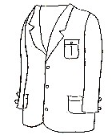
[A001] JACKET: Prenda de vestir masculina, que forma con el chaleco y los pantalones el traje completo. No es de paño con botones dorados.
(1)americana, (2)capa, (3)chaleco, (4)chaqueta, (5)gabán, (6)leva, (7)paletón, (8)saco, (9)saco de terno, (10)saco de traje, (11)traje, (12)vestón.
&Otro(s)_________________________, #No se me ocurre.
$Comentario:

2. Si se equivoca al subrayar, no se preocupe. Anule el subrayado cruzando dos rayitas como en el ejemplo.

3. Marque por favor todas las palabras (expresiones) de la lista que usted use, y no la que usted ha oído decir.

4. Si usted utiliza otras expresiones también, haga el favor de indicarlas en el espacio.

5. Si no se le ocurre una palabra (expresión) adecuada para el caso, marque X en el espacio o deje en blanco.

6. Le agradecemos cualquier precisión o comentarios que nos haga sobre el uso de las palabras (expresiones). Escriba al margen del cuestionario o en hoja aparte, por favor.

7. Una vez terminado el cuestionario, entrégueselo por favor al investigador del equipo que se lo entregó a usted. Los investigadores enviarán finalmente todos los cuestionarios a la dirección del coordinador antes día 31 de enero:

Dirección: Prof. Hiroto Ueda, University of Tokyo, Spanish Dept. Komaba 3-8-1, Meguro-ku, Tokyo, JAPON, 153-8902.
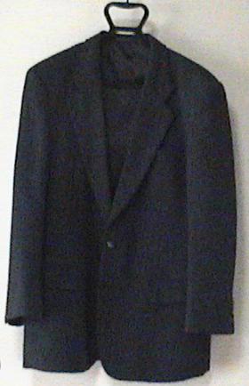
[A001] JACKET: Prenda de vestir masculina, que forma con el chaleco y los pantalones el traje completo. No es de paño con botones dorados.
(1)americana, (2)capa, (3)chaleco, (4)chaqueta, (5)gabán, (6)leva, (7)paletón, (8)saco, (9)saco de terno, (10)saco de traje, (11)traje, (12)vestón.
&Otro(s)_________________________, #No se me ocurre.
$Comentario:

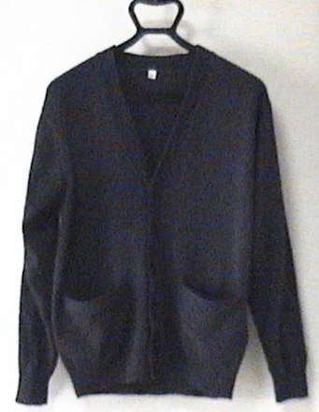
[A002] CARDIGAN: Prenda de lanas, con botones.
(1)abrigo, (2)cárdigan, (3)chaleco, (4)chamarreta, (5)chaqueta, (6)chaqueta de punto, (7)chompa, (8)chompa abierta, (9)jersey, (10)rebeca, (11)saco, (12)saco de lana, (13)suéter.
&Otro(s)_________________________, #No se me ocurre.
$Comentario:

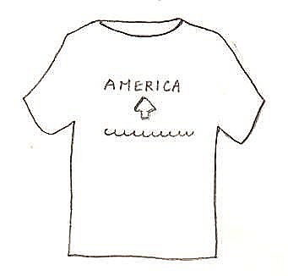
[A003] T-SHIRT: Prenda que se lleva pegada al cuerpo con adornos y leyendas. (No es una prenda interior).
(1)camisa, (2)camiseta, (3)franela, (4)níquer, (5)playera, (6)polera, (7)polo, (8)poloshirt, (9)pulóver, (10)remera, (11)sudadera, (12)T-shirt.
&Otro(s)_________________________, #No se me ocurre.
$Comentario:

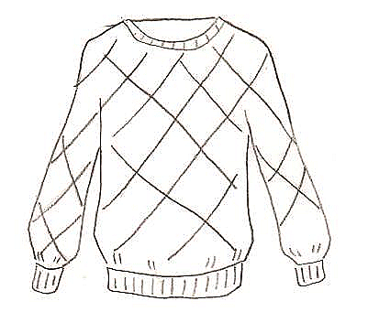
[A004] SWEATER: Prenda de vestir de tejido de punto, con mangas que cubre aproximadamente hasta la cintura.
(1)abrigo, (2)buzo, (3)chaleco, (4)chomba, (5)chompa, (6)chompa abierta, (7)enguatada, (8)jersey, (9)polerón, (10)pulóver, (11)saco, (12)saco de lana, (13)saquito, (14)sudadera, (15)suéter, (16)tricota.
&Otro(s)_________________________, #No se me ocurre.
$Comentario:
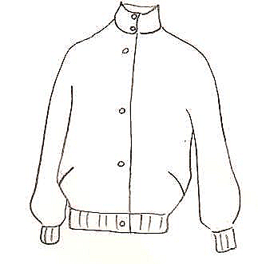
[A005] WINDBREAKER: Chaqueta fuerte y cómoda que se lleva para hacer actividades fuera de casa.
(1)abrigo, (2)anorak, (3)buzo, (4)campera, (5)casaca, (6)cazadora, (7)chamarra, (8)chaqueta, (9)chaquetilla, (10)chompa, (11)chumpa, (12)chupa, (13)jacket [yáket], (14)parca.
&Otro(s)_________________________, #No se me ocurre.
$Comentario:

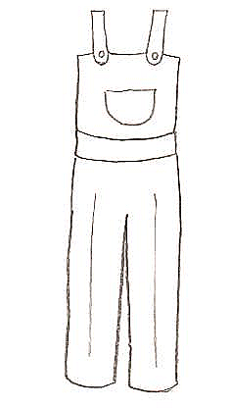
[A006] OVERALLS: Traje usado por pintores, mecánicos, etc., que consiste en un pantalón con peto y mangas en una sola pieza.
(1)braga, (2)cachan black, (3)enterizo, (4)jardinera, (5)jardinero, (6)mameluco, (7)mecánico, (8)mono, (9)overol, (10)pantalón de garcicha, (11)pantalón de peto, (12)peto, (13)pichi, (14)yonsú.
&Otro(s)_________________________, #No se me ocurre.
$Comentario:

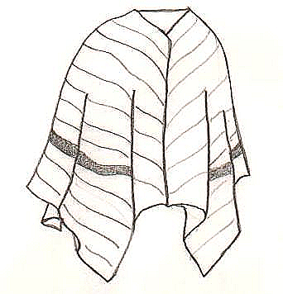
[A007] PONCHO: Prenda de vestir cuadrada con una abertura en el centro por la que se mete la cabeza.
(1)estola, (2)jorongo, (3)mañanera, (4)manta, (5)poncho, (6)ruana.
&Otro(s)_________________________, #No se me ocurre.
$Comentario:

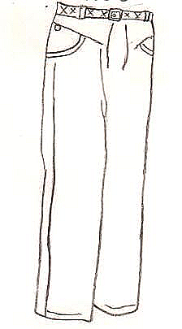
[A008] JEANS: Pantalón del tejido crudo de color azul.
(1)azulón, (2)azulones, (3)blue jean [bluyín], (4)blue jeans [bluyíns], (5)jeans [yíns], (6)Lois [lóis], (7)mahón, (8)mahones, (9)pantalón, (10)pantalón de mezclilla, (11)pantalones de mezclilla, (12)pantalón vaquero, (13)pantalones vaqueros, (14)pantalones, (15)pantalones tejanos, (16)pitusa, (17)pitusas, (18)tejano, (19)tejanos, (20)vaquero, (21)vaqueros.
&Otro(s)_________________________, #No se me ocurre.
$Comentario:

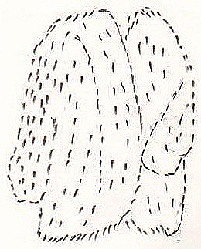
[A009] OVERCOAT: Prenda de vestir femenina que se usa en invierno y se pone sobre todas las demás para ir por la calle.
(1)abrigo, (2)abrigo de piel, (3)capa, (4)cazadora, (5)chaqueta de piel, (6)chaquetón, (7)chaquetón de piel, (8)chompa, (9)saco de piel, (10)saco tejido, (11)sacón, (12)sobretodo, (13)tapado.
&Otro(s)_________________________, #No se me ocurre.
$Comentario:

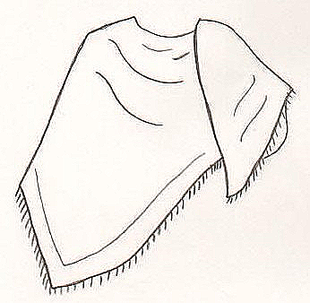
[A010] SHAWL: Prenda de vestir femenina bordeada de flecos, que llevan las mujeres sobre los hombros.
(1)abrigo, (2)bufanda, (3)capa, (4)chal, (5)chalina, (6)hombrera, (7)manta, (8)mantilla, (9)mantón, (10)pañoleta, (11)pañolón, (12)pañuelo.
&Otro(s)_________________________, #No se me ocurre.
$Comentario:

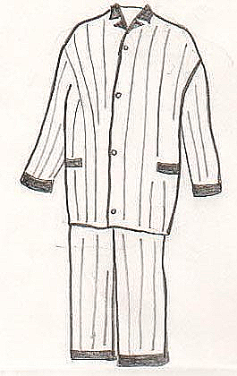
[A011] PYJAMAS (US:PAJAMAS): Traje de dormir, formado por pantalón y chaqueta, ambos de tela ligera.
(1)bata, (2)el payama, (3)la payama, (4)el pijama, (5)la pijama, (6)el piyama, (7)la piyama.
&Otro(s)_________________________, #No se me ocurre.
$Comentario:

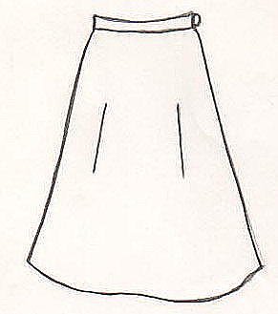
[A012] SKIRT: Prenda de vestir femenina que cubre de la cintura para abajo.
(1)enagua, (2)falda, (3)pollera, (4)saya.
&Otro(s)_________________________, #No se me ocurre.
$Comentario:
[A013] RIBBON: Tira de tela que se emplea para adorno de la cabeza.
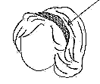
(1)balerina, (2)banda, (3)bufanda, (4)cinta, (5)cinta de pelo, (6)cintillo, (7)diadema, (8)felpa, (9)vincha.
&Otro(s)_________________________, #No se me ocurre.
$Comentario:

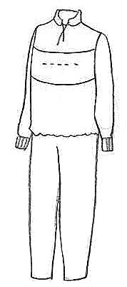
[A014] TRACK SUIT: Prenda para hacer deportes.
(1)buzo, (2)calentador, (3)chándal, (4)conjunto de gimnasia, (5)conjunto deportivo, (6)enterito, (7)equipo de gimnasia, (8)equipo deportivo, (9)hot-pants [hótpants], (10)jogging [yógin], (11)mono, (12)pants, (13)sport, (14)sudadera, (15)sudador, (16)traje deportivo.
&Otro(s)_________________________, #No se me ocurre.
$Comentario:

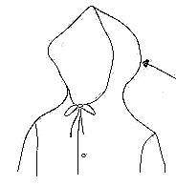
[A015] HOOD: "Gorro unido a una prenda, por ejemplo abrigo."
(1)capa, (2)capote, (3)capucha, (4)capuchón, (5)chubasquero, (6)gorra, (7)gorro, (8)güiri, (9)jury.
&Otro(s)_________________________, #No se me ocurre.
$Comentario:

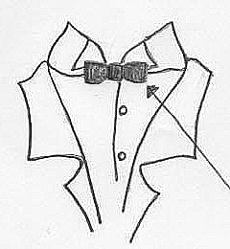
[A016] BOW TIE: Pieza de adorno usada por el hombre, con dos extremos cruzados.
(1)chalina, (2)continental, (3)corbata de cuello, (4)bigote de gato, (5)corbata gato, (6)corbata de gato, (7)gatito, (8)humita, (9)corbata de humita, (10)lazo, (11)lacito, (12)corbata de lacito, (13)corbata de lazo, (14)corbata de moño, (15)pajarita, (16)corbata pajarita, (17)corbata de pajarito, (18)corbata michi, (19)corbatal, (20)corbatín, (21)corbatín de palomita, (22)mariposa, (23)moño, (24)moñita, (25)moñito.
&Otro(s)_________________________, #No se me ocurre.
$Comentario:
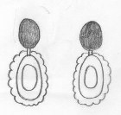
[A017] EARRINGS: Adorno que se ponen las mujeres en las orejas.
(1)aretes, (2)argollas, (3)aros, (4)aritos, (5)arracadas, (6)caravanas, (7)chapas, (8)chapitas, (9)pantallas, (10)pendientes, (11)zarcillos.
&Otro(s)_________________________, #No se me ocurre.
$Comentario:

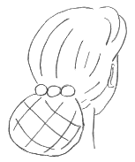
[A018] HAIRNET: Prenda de malla usada para recoger el pelo.
(1)malla para el cabello, (2)moño, (3)prendedor, (4)prensa, (5)red, (6)red para pelos, (7)redecilla, (8)rodete.
&Otro(s)_________________________, #No se me ocurre.
$Comentario:

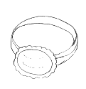
[A019] RING: Aro con una piedra que se pone en los dedos de la mano como adorno.
(1)alianza, (2)anillo, (3)argolla, (4)aro, (5)sortija.
&Otro(s)_________________________, #No se me ocurre.
$Comentario:

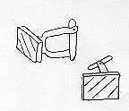
[A020] CUFFLINKS: Botones con que se cierran los puños de la camisa.
(1)alfileres, (2)botones, (3)broches, (4)colleras, (5)emprendedores, (6)gemelos, (7)mancornas, (8)mancuernas, (9)mancuernillas, (10)tibi, (11)yugos, (12)yuntas.
&Otro(s)_________________________, #No se me ocurre.
$Comentario:
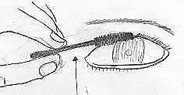
[A021] MASCARA: Sustancia de color oscuro que emplean las mujeres como cosmＵico en las pestañas.
(1)marbeline, (2)mascara, (3)pestañina, (4)rímel, (5)sombra, (6)sombras.
&Otro(s)_________________________, #No se me ocurre.
$Comentario:
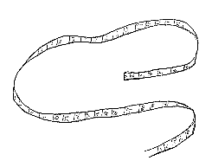
[A022] TAPE MEASURE: Cinta que tiene marcada la longitud y es utilizada para medir.
(1)centímetro, (2)cinta métrica, (3)huincha de medir, (4)metro, (5)metro de modista.
&Otro(s)_________________________, #No se me ocurre.
$Comentario:

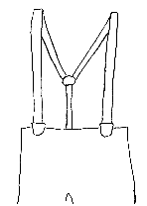
[A023] BRACES (US:SUSPENDERS): Pieza de tela que sirve para colgar de los hombros la falda.
(1)breteles, (2)bruteles, (3)cargaderas, (4)elásticas, (5)suspensores, (6)tiradores, (7)tirantas, (8)tirantes.
&Otro(s)_________________________, #No se me ocurre.
$Comentario:

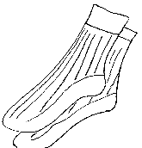
[A024] SOCKS: Prenda de punto que recubre el pie.
(1)calcetas, (2)calcetines, (3)calcetines cortos, (4)medias, (5)soquetes.
&Otro(s)_________________________, #No se me ocurre.
$Comentario:

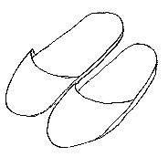
[A025] SLIPPERS: Zapatos ligeros y cómodos de tela sin cordones, que se utilizan para estar en casa.
(1)alpargata, (2)chanclas, (3)chancletas, (4)chinelas, (5)cholas, (6)cutalas, (7)cutaras, (8)pantuflas, (9)sandalias, (10)zapatillas, (11)zapatillas de levantarse.
&Otro(s)_________________________, #No se me ocurre.
$Comentario:

[A026] HEEL: Pieza que se pone por debajo en el calzado para que por ese extremo quede más alto.
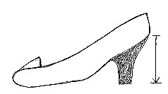
(1)pincho, (2)taco, (3)taco alto, (4)tacón, (5)tacón alto, (6)talón.
&Otro(s)_________________________, #No se me ocurre.
$Comentario:

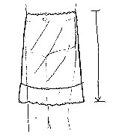
[A027] UNDERSKIRT: Prenda interior femenina que va desde la cintura hasta el final de la falda y se pone debajo de ésta.
(1)combinación, (2)combinación corta, (3)combinación de medio cuerpo, (4)combinado, (5)enagua, (6)enaguas, (7)fondo, (8)forro, (9)fustán, (10)fuste, (11)justán, (12)media combinación, (13)media enagua, (14)media falda, (15)medio fondo, (16)medio viso, (17)peticote, (18)refajo, (19)saya, (20)sayuela, (21)viso.
&Otro(s)_________________________, #No se me ocurre.
$Comentario:

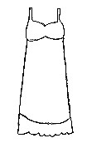
[A028] PETTICOART: Prenda interior femenina que se lleva debajo del vestido.
(1)bata íntima, (2)body, (3)camisón, (4)combinación, (5)combinado, (6)enagua, (7)enaguas, (8)fondo, (9)fondo completo, (10)fondo entero, (11)fustán, (12)fuste, (13)peticote, (14)refajo, (15)viso, (16)vuelo.
&Otro(s)_________________________, #No se me ocurre.
$Comentario:

[A029] PANTIES: Prenda interior femenina que recubre la parte inferior de la cintura.
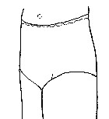
(1)blúmer, (2)blúmers, (3)bombacha, (4)bragas, (5)calzón, (6)calzonarios, (7)calzoncillo(s), (8)calzoncillos, (9)calzones, (10)cuadro(s), (11)interior, (12)interiores, (13)pantaleta, (14)pantaletas, (15)pantaloncillo, (16)panty, (17)pantys, (18)ropa interior, (19)trusa.
&Otro(s)_________________________, #No se me ocurre.
$Comentario:

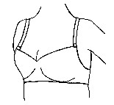
[A030] BRASSIERE: Prenda interior femenina que se utiliza para sujetar los senos.
(1)ajustador, (2)ajustadores, (3)brasiel, (4)brassiere, (5)corpiño, (6)portaseno, (7)sostén, (8)soutien [sutién], (9)sujetador, (10)tallador.
&Otro(s)_________________________, #No se me ocurre.
$Comentario:

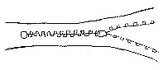
[A031] ZIP FASTENER (US:ZIPPER): Cierre para prendas de vestir consistente en dos filas de dientes engarzados en dos cintas.
(1)bragueta, (2)cierre, (3)cierre eclair, (4)cierre relámbago, (5)cremallera, (6)relámpago, (7)tiro, (8)zíper.
&Otro(s)_________________________, #No se me ocurre.
$Comentario:

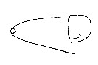
[A032] SAFETY PIN: Alfiler formado por dos partes, una que termina en punta y la otra en una curvatura en donde entra la primera.
(1)alfiler, (2)alfiler de criandera, (3)alfiler de gancho, (4)alfiler de seguridad, (5)broche, (6)chambra, (7)chambre, (8)gacilla, (9)gancho, (10)gancho para ropa, (11)imperdible, (12)pin, (13)prendedor, (14)seguro, (15)traba, (16)traba de gancho.
&Otro(s)_________________________, #No se me ocurre.
$Comentario:

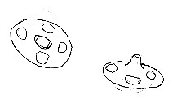
[A033] CLASP: Pieza que se pulsa para juntar dos partes de una prenda.
(1)automático, (2)botón, (3)botón de presión, (4)botón invisible, (5)broche, (6)broche de presión, (7)corchetes, (8)gafete, (9)gemelos, (10)pollera, (11)remache.
&Otro(s)_________________________, #No se me ocurre.
$Comentario:

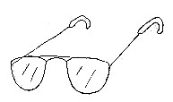
[A035] GLASSES: Anteojos usados corrientemente que se apoyan en la nariz y en las orejas: (No son de color oscuro para el sol.)
(1)anteojos, (2)espejuelos, (3)gafas, (4)gafotas, (5)lentes.
&Otro(s)_________________________, #No se me ocurre.
$Comentario:

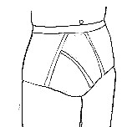
[A036] PANTS (US:SHORTS): Prenda interior masculina algo ajustada que se pone debajo de los pantalones.
(1)anatómico, (2)calzoncillo, (3)calzoncillos, (4)calzoncillos atléticos, (5)interior, (6)jokey, (7)pantaloncillos, (8)ropa interior, (9)slip, (10)taparrabos, (11)trusa.
&Otro(s)_________________________, #No se me ocurre.
$Comentario:
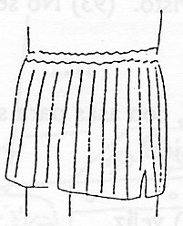
[A036b] PANTS (US:SHORTS): Prenda interior masculina algo suelta que se pone debajo de los pantalones.
(1)bombacho, (2)boxers, (3)calzón, (4)calzoncillo, (5)calzoncillos, (6)calzoncillos atléticos, (7)calzoncillos de pata, (8)interior, (9)pantaloncillos, (10)pirata, (11)ropa interior, (12)slip, (13)trusa.
&Otro(s)_________________________, #No se me ocurre.
$Comentario:

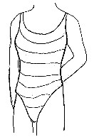
[A037] SWIMSUIT: Traje de baño femenino.
(1)bañador, (2)bikini, (3)calzoneta, (4)malla, (5)malla de baño, (6)ropa de baño, (7)terno de baño, (8)traje de baño, (9)trusa, (10)vestido de baño.
&Otro(s)_________________________, #No se me ocurre.
$Comentario:

[A038] SPORTS SHOES: Zapatos que se usan en deportes.
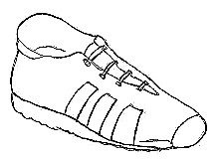
(1)Championes, (2)Kids, (3)Paredes, (4)bambas, (5)botines, (6)deportivos, (7)maripís, (8)playeras, (9)popis, (10)tenis, (11)zapatillas, (12)zapatillas de deporte, (13)zapatillas de tenis, (14)zapatos de goma, (15)zapatos de tenis, (16)zapatos tenis.
&Otro(s)_________________________, #No se me ocurre.
$Comentario:

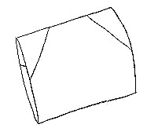
[A039] FOLDER: Cubierta doblada de cartón que sirve para archivar papeles.
(1)archivador, (2)carpeta, (3)carpetilla, (4)cartapacio, (5)file [fáil], (6)folder [fólder], (7)portafolios, (8)sobre.
&Otro(s)_________________________, #No se me ocurre.
$Comentario:

[A040] VALISE: Estuche para llevar documentos, utilizado por hombres de negocio.
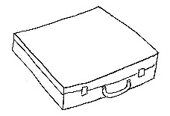
(1)carpeta, (2)cartera, (3)diplomático, (4)maleta, (5)maletín, (6)maletín ejecutivo, (7)portadocumentos, (8)portafolios, (9)valija, (10)valija ejecutiva.
&Otro(s)_________________________, #No se me ocurre.
$Comentario:

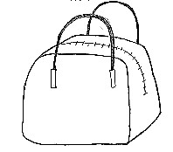
[A041] BAG: Bolsa de mano de viaje.
(1)bolsa, (2)bolsa de mano, (3)bolsa de viaje, (4)bolso, (5)bolso de mano, (6)bolso de viaje, (7)bolsón, (8)bulto, (9)bulto de mano, (10)cartera, (11)maleta, (12)maletín, (13)saco.
&Otro(s)_________________________, #No se me ocurre.
$Comentario:

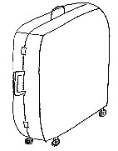
[A042] SUITCASE: Bolso grande hecho de material duro, con asas para ser transportada a mano, que se usa en los viajes.
(1)bolso de viaje, (2)maleta, (3)maleta con ruedas, (4)petaca, (5)valija, (6)veliz.
&Otro(s)_________________________, #No se me ocurre.
$Comentario:

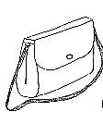
[A043] HANDBAG: Bolsa de cuero, tela o similar que llevan las mujeres con sus cosas personales cuando salen de casa.
(1)bolsa, (2)volso, (3)bolso de mano, (4)cartera.
&Otro(s)_________________________, #No se me ocurre.
$Comentario:

[A044] RUCKSACK: Bolsa de material resistente que se lleva a la espalda sujeta con correas.
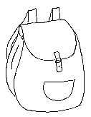
(1)backpack, (2)bolsón, (3)bulto, (4)macuto, (5)maleta, (6)mochila, (7)morral, (8)salveque.
&Otro(s)_________________________, #No se me ocurre.
$Comentario:

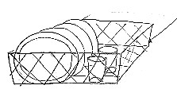
[A045] DISH RACK: Utensilio que sirve para secar platos en la cocina.
(1)escurreplatos, (2)escurridero, (3)escurridor, (4)escurridor de platos, (5)platera, (6)platero, (7)rejilla, (8)secador, (9)secaplatos, (10)secavajilla, (11)trastero.
&Otro(s)_________________________, #No se me ocurre.
$Comentario:

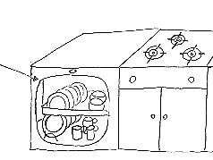
[A046] DISHWASHER: Máquina para lavar platos.
(1)friegaplatos, (2)lavadora, (3)lavadora de platos, (4)lavadora de trastos, (5)lavaloza, (6)lavaplatos, (7)lavatrastos, (8)lavavajilla, (9)lavavajillas, (10)máquina de lavar platos, (11)repisa.
&Otro(s)_________________________, #No se me ocurre.
$Comentario:

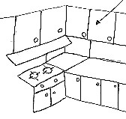
[A047] CUPBOARD: Mueble de la cocina donde guardan utensilios.
(1)alacena, (2)anaquel, (3)aparador, (4)armarillo, (5)armario, (6)armario de cocina, (7)cocinova, (8)estante (de cocina), (9)fresquera, (10)gabinete, (11)modular, (12)mueble, (13)mueble de cocina, (14)pantre, (15)placar, (16)repisa, (17)repostero, (18)roperillo.
&Otro(s)_________________________, #No se me ocurre.
$Comentario:

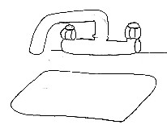
[A048] TAP (US:FAUCET): Dispositivo para abrir o cerrar el paso del agua.
(1)cañito, (2)caño, (3)canilla, (4)chorro, (5)grifo, (6)llave, (7)llave de agua, (8)llave de chorro, (9)llave de paso, (10)llave mezcladora, (11)maneta de grifo, (12)paja, (13)perilla, (14)pico, (15)pila, (16)pluma, (17)tubo.
&Otro(s)_________________________, #No se me ocurre.
$Comentario:

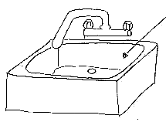
[A049] SINK: Recipiente para contener agua de la cocina.
(1)bacha, (2)caño, (3)chorro, (4)fregadera, (5)fregadero, (6)fregador, (7)lavadero, (8)lavamanos, (9)lavaplatos, (10)lavatorio, (11)pila, (12)pileta, (13)pileta de cocina, (14)seno, (15)tarja.
&Otro(s)_________________________, #No se me ocurre.
$Comentario:

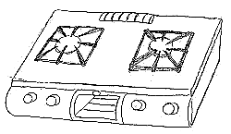
[A050] COOKER (STOVE): Aparato donde se cocina.
(1)anafe, (2)butano, (3)cocina, (4)cocina a gas, (5)cocina de gas, (6)cocina de mesa, (7)cocina de mesón, (8)cocina portátil, (9)cocina y placa, (10)cocineta, (11)cocinilla, (12)estufa, (13)fogón, (14)fogones, (15)hornallas, (16)hornilla, (17)mesa de la estufa, (18)parrilla, (19)parrilla de gas, (20)placa, (21)plantilla, (22)platos de la cocina.
&Otro(s)_________________________, #No se me ocurre.
$Comentario:
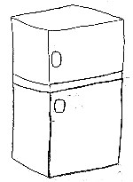
[A051] REFRIGERATOR: Aparato que mantiene alimentos a baja temperatura.
(1)frío, (2)frigidaire [frihidáire], (3)frigider [friyidér], (4)frigo, (5)frigorífico, (6)heladera, (7)hielera, (8)nevera, (9)refrigerador, (10)refrigeradora.
&Otro(s)_________________________, #No se me ocurre.
$Comentario:
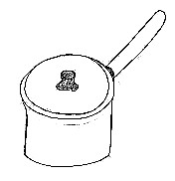
[A053] POT: Vasija para guisar.
(1)cacerola, (2)cacico, (3)cacillo, (4)caldero, (5)cazo, (6)cazuela, (7)olla, (8)paila, (9)pota, (10)tartera.
&Otro(s)_________________________, #No se me ocurre.
$Comentario:

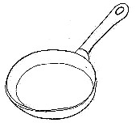
[A054] FRYING PAN: Recipiente circular de poco fondo y con un mango, que se usa para freír.
(1)cacerola, (2)cazuela, (3)el sartén, (4)freidera, (5)freidero, (6)fridera, (7)la sartén, (8)paella, (9)paila.
&Otro(s)_________________________, #No se me ocurre.
$Comentario:

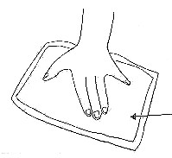
[A055] DISHCLOTH: Paño para limpiar utensilios de cocina.
(1)Handiwipe [hándiwaip], (2)Wetex, (3)bayeta, (4)esponjilla, (5)estropajo, (6)franela, (7)limpiador, (8)limpión, (9)pañitos, (10)paño, (11)paño de cocina, (12)paño de fregar, (13)rejilla, (14)repasador, (15)rodilla, (16)secador, (17)toalla, (18)trapito, (19)trapo, (20)trapo de cocina.
&Otro(s)_________________________, #No se me ocurre.
$Comentario:

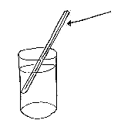
[A057] STRAW: Pajilla para sorber líquidos.
(1)absorbente, (2)bombilla, (3)calimete, (4)caña, (5)cañita, (6)carrizo, (7)paja, (8)pajilla, (9)pajita, (10)pitillo, (11)popillo, (12)popote, (13)sorbe, (14)sorbedor, (15)sorbete, (16)sorbeto.
&Otro(s)_________________________, #No se me ocurre.
$Comentario:

[A058] COASTER: Objeto que se pone debajo de un vaso.
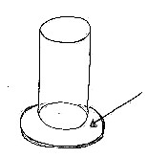
(1)coaster [kóster], (2)aislante, (3)apoyavasos, (4)pisavasos, (5)platillo, (6)platito, (7)plato, (8)porcelana, (9)portavasos, (10)posavasos, (11)vasera.
&Otro(s)_________________________, #No se me ocurre.
$Comentario:
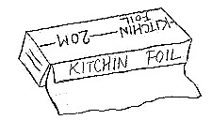
[A061] ALUMINUM WHEEL: Hoja de aluminio que sirve para envolver alimentos.
(1)Alusa-foil, (2)foil, (3)papel Albal, (4)papel Reinolds, (5)papel aluminio, (6)papel de aluminio, (7)papel de estaño, (8)papel de plata, (9)papel encerado, (10)papel estañado, (11)papel para cocinar, (12)papel plateado, (13)papel platina.
&Otro(s)_________________________, #No se me ocurre.
$Comentario:

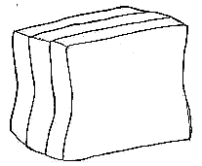
[A062] THIN CRUSTED BREAD: Pan de forma rectangular.
(1)molde, (2)oyo-oyo, (3)pan, (4)pan Bimbo, (5)pan americano, (6)pan barra, (7)pan blanco, (8)pan cortado, (9)pan cuadrado, (10)pan de caja, (11)pan de molde, (12)pan de sandwich, (13)pan especial, (14)pan lactal, (15)pan para tostadas, (16)pan para tostar, (17)pan pepín, (18)pan tajado, (19)tajapán.
&Otro(s)_________________________, #No se me ocurre.
$Comentario:

[A063] FRENCH LOAF: Pan de forma larga.
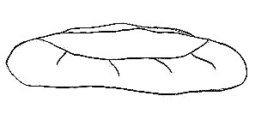
(1)baguet, (2)baguete, (3)barra de Viena, (4)barra de pan, (5)barreta, (6)birote, (7)bollo de pan, (8)cacho malteado, (9)chocozo, (10)flauta, (11)marqueta, (12)marraqueta, (13)palanqueta, (14)pan, (15)pan blanco, (16)pan canilla, (17)pan criollo, (18)pan de agua, (19)pan de flauta, (20)pan flauta, (21)pan francés, (22)pan grande, (23)pan largo, (24)pan telera, (25)pan tira, (26)pan trincha, (27)pistola, (28)rodaja de pan, (29)telera.
&Otro(s)_________________________, #No se me ocurre.
$Comentario:

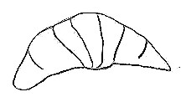
[A064] CROISSANT: Pan de forma semilunar.
(1)cachito, (2)cacho, (3)cangrejito, (4)cangrejo, (5)cornecho, (6)croissant [kroasán], (7)cuernito, (8)cuernito de mantequilla, (9)cuerno, (10)factura, (11)media luna, (12)pan camarón, (13)pan de cuerno.
&Otro(s)_________________________, #No se me ocurre.
$Comentario:

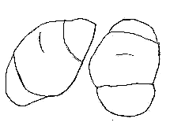
[A065] ROLL: Pan de tamaño pequeño de forma redondeada.
(1)barra pequeña, (2)biscuit, (3)bolillo, (4)bollito, (5)bollo, (6)boncito, (7)chusco, (8)francés, (9)marraqueta, (10)miñón, (11)mollete, (12)pan, (13)pan blanco, (14)pan francés, (15)pan micha, (16)pan pequeño, (17)pan redondo, (18)pan sobao, (19)pan suave, (20)pancito, (21)pancito de viena, (22)panecillo, (23)panecito, (24)pasta bollo, (25)petit pan, (26)sacramento, (27)viena.
&Otro(s)_________________________, #No se me ocurre.
$Comentario:
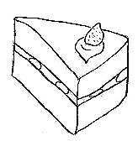
[A066] TART: Dulce con adorno de una fruta, por ejemplo una fresa.
(1)bizcocho, (2)cake, (3)dulce, (4)pasta, (5)pastel, (6)pie, (7)queque, (8)tarta, (9)torta.
&Otro(s)_________________________, #No se me ocurre.
$Comentario:

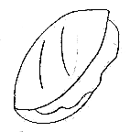
[A067] SANDWICH: Pan que lleva jamón, queso, etc: adentro.
(1)barros jarpa, (2)berlín, (3)bocadillo, (4)bocadito, (5)bocado, (6)bocata, (7)emparedado, (8)hamburguesa, (9)medianoche, (10)refuerzo, (11)sandwich, (12)torta.
&Otro(s)_________________________, #No se me ocurre.
$Comentario:

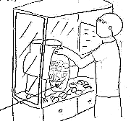
[A068] POPCORN: Maíz tostado, abierto tras estallar por su exposición al fuego.
(1)alepa, (2)cabritas de maíz, (3)cancha, (4)canchita, (5)canguil, (6)cocaleca, (7)copos de maíz, (8)cotufas, (9)crispetas, (10)crispetos, (11)maíz, (12)maíz pira, (13)palomitas, (14)palomitas de maíz, (15)pipocas, (16)pochocle, (17)pochoclo, (18)pocorn, (19)pop, (20)popcorn, (21)poporopo, (22)pororó, (23)rosas, (24)roscas, (25)rosetas, (26)rosita de maíz, (27)tostones.
&Otro(s)_________________________, #No se me ocurre.
$Comentario:

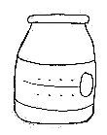
[A072] SMALL BOTTLE: Recipiente de vidrio, que sirve para contener líquidos.
(1)bote, (2)frasco, (3)frasquito, (4)jarro, (5)poma, (6)pomo, (7)pote, (8)tarro, (9)vaso.
&Otro(s)_________________________, #No se me ocurre.
$Comentario:

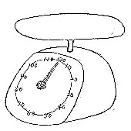
[A074] SCALES: Aparato para medir pesos.
(1)báscula, (2)balancita, (3)balanza, (4)kilo, (5)pesa, (6)pesa de cocina, (7)peso, (8)peso de cocina, (9)romana.
&Otro(s)_________________________, #No se me ocurre.
$Comentario:

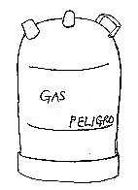
[A075] GAS CYLINDER: Envase metálico hermético para gases o líquidos a presión.
(1)balón de gas, (2)bidón, (3)bidón de gas, (4)bombona, (5)bota gas, (6)botella de gas, (7)botella-butano, (8)botellón, (9)chimbo, (10)cilindro, (11)cilindro de gas, (12)garrafa, (13)garrafa de gas, (14)pipa de gas, (15)tambo de gas, (16)tanque, (17)tanque de gas.
&Otro(s)_________________________, #No se me ocurre.
$Comentario:

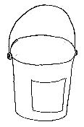
[A076] BUCKET: Cubo para contener o transportar agua.
(1)balde, (2)caldero, (3)cubeta, (4)cubo, (5)pozal, (6)tacho, (7)tina, (8)tobo.
&Otro(s)_________________________, #No se me ocurre.
$Comentario:

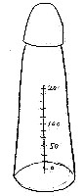
[A078] BABY'S BOTTLE: Recipiente para la lactancia artificial de los niños.
(1)biberón, (2)bibi, (3)botella, (4)chupón, (5)mamadera, (6)mamila, (7)pacha, (8)pomo de leche, (9)tetera, (10)tetero.
&Otro(s)_________________________, #No se me ocurre.
$Comentario:

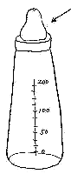
[A079] TEAT: Tapón de biberón objeto en forma de pezón.
(1)biberón, (2)chupa, (3)chupera, (4)chupeta, (5)chupete, (6)chupo, (7)chupón, (8)mamadera, (9)mamila, (10)mamón, (11)pacha, (12)teta, (13)tete, (14)tetera, (15)tetilla, (16)tetina, (17)teto.
&Otro(s)_________________________, #No se me ocurre.
$Comentario:

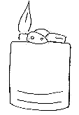
[A080] LIGHTER: Aparato que sirve para encender un cigarrillo.
(1)bricke [brík], (2)chispero, (3)encendedor, (4)fosforera, (5)lighter [láiter], (6)mechero, (7)yesquero, (8)zippo.
&Otro(s)_________________________, #No se me ocurre.
$Comentario:

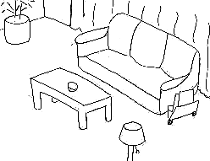
[A082] LIVING ROOM: Sala para estar cómodo, para ver la televisión, etc.
(1)comedor, (2)cuarto de estar, (3)estancia, (4)estar, (5)living, (6)recibidor, (7)recibo, (8)sala, (9)sala de estar, (10)salita, (11)salita de estar, (12)salón.
&Otro(s)_________________________, #No se me ocurre.
$Comentario:

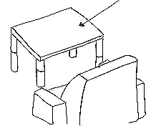
[A086] COFFEE TABLE: Mesa pequeña que se coloca delante del sofá.
(1)mesa, (2)mesa baja, (3)mesa de centro, (4)mesa de hall, (5)mesa de living, (6)mesa del salón, (7)mesa ratona, (8)mesa-camilla, (9)mesita, (10)mesita de café, (11)mesita de centro, (12)mesita de sala, (13)mesita del medio, (14)mesita ratonera.
&Otro(s)_________________________, #No se me ocurre.
$Comentario:

[A087] REMOTE CONTROL: Aparato para controlar a distancia el canal de la televisión.
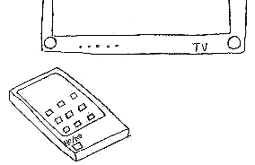
(1)cajita, (2)comando, (3)control, (4)control remoto, (5)mando, (6)mando a distancia.
&Otro(s)_________________________, #No se me ocurre.
$Comentario:

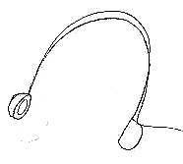
[A090] EARPHONES: Aparato para oír la música del estéreo.
(1)audífonos, (2)auriculares, (3)cascos, (4)casquitos, (5)headphones [hédfons], (6)talquis.
&Otro(s)_________________________, #No se me ocurre.
$Comentario:

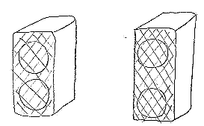
[A092] BAFFLE: Aparato para emitir el sonido del estéreo.
(1)altavoces, (2)altoparlantes, (3)auriculares, (4)bafles, (5)bocinas, (6)cajas, (7)columnas, (8)cornetas, (9)pantallas, (10)parlantes, (11)referencia.
&Otro(s)_________________________, #No se me ocurre.
$Comentario:

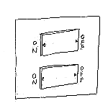
[A095] SWITCH: Pieza que se pulsa para accionar un dispositivo.
(1)apagador, (2)botón, (3)chucho de la luz, (4)encendedor, (5)interruptor, (6)llave, (7)llave de luz, (8)luz, (9)perilla, (10)pulsador, (11)switch [suích], (12)tecla, (13)tomacorriente.
&Otro(s)_________________________, #No se me ocurre.
$Comentario:
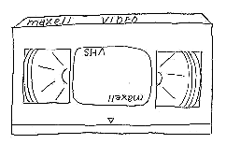
[A096] VIDEO CASSETTE: Cinta de vídeo.
(1)cassette, (2)vídeo (acento en í), (3)video, (acento en e), (4)videocasette.
&Otro(s)_________________________, #No se me ocurre.
$Comentario:
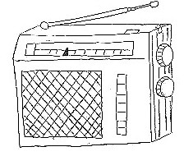
[A097] RADIO: Aparato de radio.
(1)el radio, (2)la radio, (3)loro.
&Otro(s)_________________________, #No se me ocurre.
$Comentario:

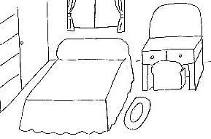
[A098] BEDROOM: Habitación de una casa, no de un hotel, en la que se duerme.
(1)alcoba, (2)aposento, (3)cuarto, (4)cuarto de dormir, (5)dormitorio, (6)habitación, (7)pieza, (8)recámara.
&Otro(s)_________________________, #No se me ocurre.
$Comentario:

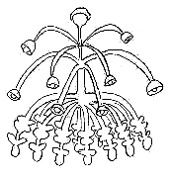
[A099] CHANDELIER: Lámpara que se coloca en la mesilla del dormitorio.
(1)flexo, (2)lámpara, (3)lámpara de buró, (4)lámpara de dormitorio, (5)lámpara de la mesita de noche, (6)lámpara de luz, (7)lámpara de mesa, (8)lámpara de mesa de noche, (9)lámpara de mesilla, (10)lámpara de noche, (11)lámpara de noches, (12)lámpara de velador, (13)lamparilla, (14)lamparita, (15)lamparita de noche, (16)luz pequeña, (17)portátil, (18)velador, (19)veladora.
&Otro(s)_________________________, #No se me ocurre.
$Comentario:

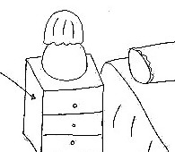
[A100] NIGHT TABLE: Mesa pequeña que se coloca al lado de la cama.
(1)buró, (2)mesa, (3)mesa de luz, (4)mesa de noche, (5)mesa de velador, (6)mesilla, (7)mesilla de noche, (8)mesita, (9)mesita de dormitorio, (10)mesita de luz, (11)mesita de noche, (12)nochero, (13)velador.
&Otro(s)_________________________, #No se me ocurre.
$Comentario:
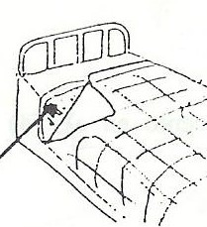
[A101] BLANKET: Trozo rectangular de un tejido grueso que se usa para abrigar en la cama.
(1)camera, (2)cobertor, (3)cobija, (4)colcha, (5)cubierta, (6)edredón, (7)frazada, (8)frisa, (9)manta, (10)sarape.
&Otro(s)_________________________, #No se me ocurre.
$Comentario:

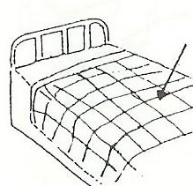
[A101b] BEDSPREAD: Cobertura de cama que sirve de adorno y abrigo.
(1)acolchado, (2)colcha, (3)colchón, (4)cubierta, (5)cubrecama, (6)cubrecamas, (7)cubrelecho, (8)edredón, (9)sábana, (10)sobrecama.
&Otro(s)_________________________, #No se me ocurre.
$Comentario:

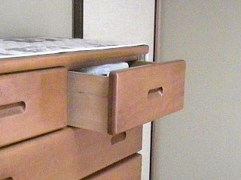
[A102] CHEST OF DRAWERS: Mueble donde se guardan prendas de vestir.
(1)alacena, (2)aparador, (3)armario, (4)cajonera, (5)closet, (6)cómoda, (7)cómoda de ropa, (8)comodín, (9)coqueta, (10)estante, (11)estante cajonera, (12)gaveta, (13)gavetas, (14)gavetero, (15)ropero, (16)sifonier, (17)tocador, (18)vestidora.
&Otro(s)_________________________, #No se me ocurre.
$Comentario:

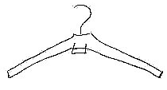
[A104] HANGER: Pieza con vástagos o ganchos que sirven para colgar prendas de vestir.
(1)armador, (2)cercha, (3)colgador, (4)gancho, (5)gancho de ropa, (6)percha, (7)perchero.
&Otro(s)_________________________, #No se me ocurre.
$Comentario:

[A106] WASHBASIN: Lugar donde se lavan las manos.
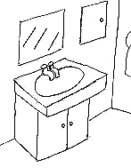
(1)lavabo, (2)lavadora, (3)lavamanos, (4)lavatorio, (5)palangana, (6)pila, (7)pileta.
&Otro(s)_________________________, #No se me ocurre.
$Comentario:

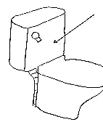
[A107] TANK: Lugar donde se deposita el agua del baño.
(1)baza, (2)caja de agua, (3)caja de agua del bacín [del inodoro], (4)cisterna, (5)depósito, (6)depósito de agua, (7)estanque, (8)inodoro, (9)mochila, (10)pila, (11)tanque, (12)tanque bajo, (13)tanque de agua del inodoro, (14)tanque del agua, (15)tanque del inodoro, (16)taza del water.
&Otro(s)_________________________, #No se me ocurre.
$Comentario:

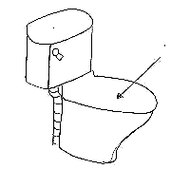
[A108] BOWL: Recipiente donde se evacúan los excrementos y la orina.
(1)A&toilet, (2)WC, (3)excusado, (4)inodoro, (5)poceta, (6)reservado, (7)retrete, (8)sanitario, (9)servicio, (10)servicio higiénico, (11)taza, (12)taza de water [wáter], (13)vasija, (14)water [wáter].
&Otro(s)_________________________, #No se me ocurre.
$Comentario:

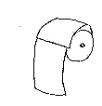
[A109] TOILET PAPER: Papel que se usa para limpiarse después de hacer sus necesidades.
(1)papel confort, (2)papel de baño, (3)papel de inodoro, (4)papel de water, (5)papel higiénico, (6)papel sanitario, (7)papel toalet, (8)rollo de papel.
&Otro(s)_________________________, #No se me ocurre.
$Comentario:

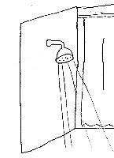
[A110] SHOWER: Instalación que sirve para ducharse.
(1)baño, (2)ducha, (3)regadera.
&Otro(s)_________________________, #No se me ocurre.
$Comentario:

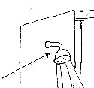
[A110b] ROSE (SPRINKLER): Pieza agujereada por donde sale el agua de la ducha.
(1)alcachofa, (2)cabeza de ducha, (3)cebolla, (4)ducha, (5)flor, (6)llave, (7)pluma, (8)regadera, (9)roseta, (10)teléfono.
&Otro(s)_________________________, #No se me ocurre.
$Comentario:

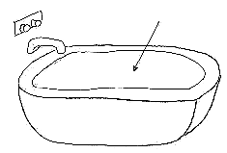
[A111] BATHTUB: Pila de baño.
(1)artesa, (2)bañadera, (3)bañera, (4)baño, (5)pila, (6)pileta, (7)tina, (8)tina de baño.
&Otro(s)_________________________, #No se me ocurre.
$Comentario:

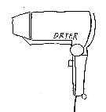
[A115] DRYER: Aparato elétrico para secarse el cabello.
(1)blower, (2)pistola, (3)secador, (4)secador de mano, (5)secador de pelo, (6)secadora, (7)secadora de pelo.
&Otro(s)_________________________, #No se me ocurre.
$Comentario:

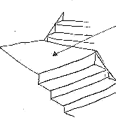
[A117] LANDING: Cada descanso existente entre dos tramos de una escalera.
(1)descansillo, (2)descanso, (3)escalera, (4)escalón, (5)peldaño, (6)pie de la escalera, (7)rellano.
&Otro(s)_________________________, #No se me ocurre.
$Comentario:

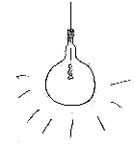
[A118] BULB: Ampolla de cristal con un filamento que sirve para iluminar.
(1)ampolleta, (2)bomba, (3)bomba de luz, (4)bombilla, (5)bombillo, (6)bujía, (7)foco, (8)lámpara, (9)lamparita.
&Otro(s)_________________________, #No se me ocurre.
$Comentario:

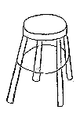
[A119] STOOL: Asiento individual sin espaldas ni brazos.
(1)banca, (2)banco, (3)banqueta, (4)banquillo, (5)banquito, (6)burro, (7)butaca, (8)pata de gallina, (9)piso, (10)silla, (11)stool, (12)tabuco, (13)taburete, (14)zancudo.
&Otro(s)_________________________, #No se me ocurre.
$Comentario:

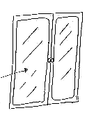
[A120] GLASS: Parte transparente de una ventana.
(1)cristal, (2)luna, (3) vidrio.
&Otro(s)_________________________, #No se me ocurre.
$Comentario:

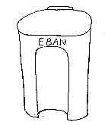
[A122] RUBBISH BIN (US:TRASH CAN): Cubo donde se echan basuras.
(1)balde de basura, (2)basura, (3)basurero, (4)bote de basura, (5)caldero de la basura, (6)caneca, (7)cesto de basura, (8)cubeta, (9)cubo de basura, (10)lata de basura, (11)latón, (12)papelera, (13)papelero, (14)pipote, (15)polvero, (16)recipiente, (17)tacho de basura, (18)tarro de basura, (19)tinaco, (20)zafacón.
&Otro(s)_________________________, #No se me ocurre.
$Comentario:

[A123] MATCH: El que sirve para prender fuego.
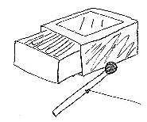
(1)cerilla, (2)cerillo, (3)fósforo.
&Otro(s)_________________________, #No se me ocurre.
$Comentario:

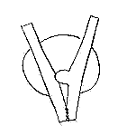
[A125] PEG: Instrumento para colgar las ropas lavadas:
(1)aguja de tender ropa, (2)alfileres de la ropa, (3)broche, (4)broche para ropa, (5)chuchito, (6)cuchitos, (7)gancho, (8)gancho de ropa, (9)gancho para ropa, (10)horquilla, (11)palillo, (12)palito, (13)palito de tendedera, (14)palito de tender, (15)perrito, (16)perro, (17)perro para la ropa, (18)pinche, (19)pincho (de ropa), (20)pinza (de ropa), (21)pinza de la ropa, (22)pinza para ropa, (23)pisarropas, (24)prensa, (25)prensa de ropa, (26)prensador, (27)prensarropa, (28)presilla, (29)traba, (30)traba de la ropa, (31)traba para ropa.
&Otro(s)_________________________, #No se me ocurre.
$Comentario:

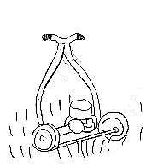
[A127] LAWN MOWER: Máquina para cortar césped.
(1)bomba, (2)cortacésped, (3)cortador de césped, (4)cortadora, (5)cortadora de césped, (6)cortadora de pasto, (7)cortagrama, (8)máquina cortacésped, (9)máquina de césped, (10)máquina de cortar césped, (11)máquina de cortar grama, (12)máquina de cortar pasto, (13)máquina de cortar pastos, (14)máquina para cortar césped, (15)máquina para cortar grass, (16)máquina para cortar pastos, (17)podadora, (18)podadora de césped, (19)podadora de gramas, (20)segadora, (21)tijera.
&Otro(s)_________________________, #No se me ocurre.
$Comentario:

[A131] PEEPHOLE: Abertura hecha en la puerta para ver el exterior de la casa.
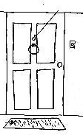
(1)mirador, (2)mirilla, (3)ojo, (4)ojo de águila, (5)ojo de gato, (6)ojo mágico, (7)visor.
&Otro(s)_________________________, #No se me ocurre.
$Comentario:

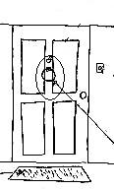
[A134] DOORKCNOKER: Aparato que sirve para llamar con golpe a la puerta.
(1)aldaba, (2)argolla para golpear, (3)chapa, (4)golpeador, (5)jalador, (6)llamador, (7)manija, (8)manilla, (9)manito, (10)mano, (11)pasador, (12)picador, (13)picaporte, (14)pomela, (15)timbre, (16)tirador.
&Otro(s)_________________________, #No se me ocurre.
$Comentario:

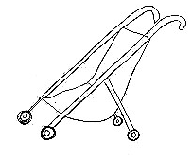
[A135] PUSHCHAIR (US:STROLLER): Aparato que sirve para llevar un niño.
(1)carrico de niño, (2)carricoche, (3)carriola, (4)carrito, (5)carrito de niño, (6)carroza, (7)carruaje, (8)carruaje de bebé, (9)coche, (10)coche de bebé, (11)coche de guagua plegable, (12)coche de niño, (13)coche sombrilla, (14)coche-cuna, (15)cochecito, (16)cochecito de bebé, (17)cochecito de niño, (18)cochito, (19)silla, (20)silla de niño, (21)sillita, (22)tacataca.
&Otro(s)_________________________, #No se me ocurre.
$Comentario:
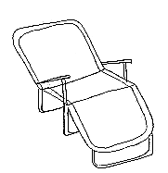
[A137] DECKCHAIR: Silla de jardín o playa, extensible y articulada, que puede disponerse en forma de canapé.
(1)Cheilón, (2)butaca, (3)camastro, (4)catre, (5)cheslon, (6)dormilona, (7)gandula, (8)hamaca, (9)maca, (10)mecedora, (11)perezosa, (12)playera, (13)repo, (14)reposera, (15)silla de extensión, (16)silla de playa, (17)silla de sol, (18)silla plegable, (19)silla plegadiza, (20)silla reclinable, (21)tumbona.
&Otro(s)_________________________, #No se me ocurre.
$Comentario:

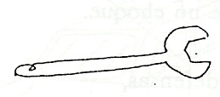
[A140] SPANNER (US:WRENCH): Instrumento para apretar o aflojar las tuercas.
(1)llave, (2)llave Tirson, (3)llave ajustable, (4)llave boca, (5)llave de boca, (6)llave de perro, (7)llave de tuercas, (8)llave fija, (9)llave francesa, (10)llave inglesa, (11)llave maestra, (12)llave perica, (13)llave plana, (14)llave variable, (15)perico, (16)pico de cotorra.
&Otro(s)_________________________, #No se me ocurre.
$Comentario:

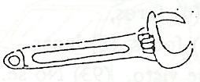
[A140b] MONKEY SPANNER (US:MONKEY WRENCH): Instrumento con un resorte que permite achicar o agrandar la distancia entre los vástagos que cogen la tuerca.
(1)llave, (2)llave Tirson / Stilson, (3)llave ajustable, (4)llave alemana, (5)llave boca, (6)llave de boca, (7)llave de perro, (8)llave de regulación, (9)llave de tuercas, (10)llave francesa, (11)llave inglesa, (12)llave maestra, (13)llave perica, (14)llave variable, (15)perico, (16)pico de cotorra, (17)vinglina.
&Otro(s)_________________________, #No se me ocurre.
$Comentario:

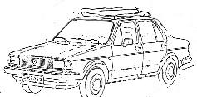
[A141] CAR: Vehículo destinado al transporte de personas.
(1)auto, (2)automóvil, (3)carro, (4)coche, (5)concho, (6)máquina, (7)movi.
&Otro(s)_________________________, #No se me ocurre.
$Comentario:

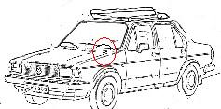
[A142] STEERING WHEEL: Pieza redonda manejada para orientar el movimiento de las ruedas.
(1)cabrilla, (2)dirección, (3)guía, (4)manivela, (5)manubrio, (6)timón, (7)volante.
&Otro(s)_________________________, #No se me ocurre.
$Comentario:

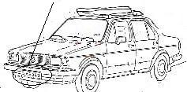
[A143] NUMBER PLATE (US:LICENSE PLATE): Placa visible con el número de registro oficial.
(1)chapa, (2)matrícula, (3)patente, (4)placa, (5)tablilla.
&Otro(s)_________________________, #No se me ocurre.
$Comentario:

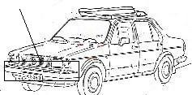
[A144] BUMPER (US:FENDER): Pieza para amortiguar los efectos de un choque.
(1)amortiguador, (2)bomper, (3)bumper [búmper], (4)choque, (5)contrachoques, (6)defensa, (7)defensas, (8)guardabarros, (9)guardachoque, (10)parachoques, (11)paragolpe, (12)paragolpes.
&Otro(s)_________________________, #No se me ocurre.
$Comentario:
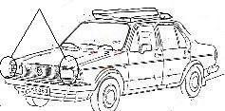
[A145] HEADLIGHT: Luces delanteras de un automóvil.
(1)bombilletes, (2)farolas, (3)faroles, (4)faros, (5)faros de luz, (6)faros delanteros, (7)focos, (8)focos delanteros, (9)lámparas, (10)luces, (11)luces delanteras.
&Otro(s)_________________________, #No se me ocurre.
$Comentario:
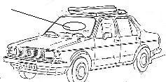
[A146] WINDSREEN: Cristal de la parte anterior del automóvil que defiende del viento a los pasajeros.
(1)cristal, (2)cristal de frente, (3)cristal delantero, (4)luna, (5)luna delantera, (6)lunas delanteras, (7)luneta, (8)panorámico, (9)parabrisa, (10)parabrisas, (11)vidrio, (12)vidrio delantero, (13)windshield.
&Otro(s)_________________________, #No se me ocurre.
$Comentario:

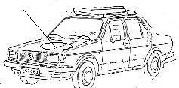
[A147] BONNET (US:HOOD): Tapa que cubre el mecanismo de un automóvil.
(1)bonete, (2)capó, (3)capota, (4)cofre, (5)tapa, (6)tapa del motor, (7)tonó.
&Otro(s)_________________________, #No se me ocurre.
$Comentario:

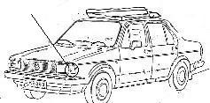
[A148] WINKER: Luces que indican la dirección en que va un automóvil.
(1)cuarto, (2)direccional, (3)foco, (4)foquito, (5)guiñador, (6)guiñe, (7)indicador, (8)intermitencia, (9)intermitente, (10)luz, (11)luz de cambio, (12)luz de cruce, (13)luz de estacionamiento y viraje, (14)luz de giro, (15)luz de guiñe, (16)luz de guiño, (17)luz de posición, (18)luz intermitente, (19)luz intermitentes, (20)pidevía, (21)piloto, (22)señal, (23)señalero, (24)vía, (25)vías, (26)villa.
&Otro(s)_________________________, #No se me ocurre.
$Comentario:
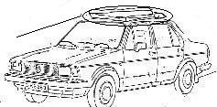
[A151] LUGGAGE RACK: Techo exterior de carruajes, utilizado como portaequipajes.
(1)baca, (2)canasta, (3)canastilla, (4)canastillo, (5)parrilla, (6)plato del carro, (7)portabultos, (8)portaequipaje(s).
&Otro(s)_________________________, #No se me ocurre.
$Comentario:
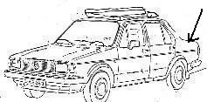
[A152] BOOT (US:TRUNK): Lugar en el coche destinado a colocar el equipaje.
(1)baúl, (2)baulera, (3)cajuela, (4)joroba, (5)maleta, (6)maletera, (7)maletero, (8)portabultos, (9)portaequipajes, (10)portamaletas, (11)valija, (12)valijera.
&Otro(s)_________________________, #No se me ocurre.
$Comentario:

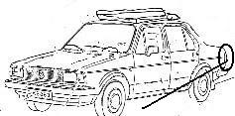
[A153] BRAKE LIGHT: Luces de la parte trasera que indica el freno de un automóvil.
(1)luces de freno, (2)luces de stop, (3)paren, (4)stops.
&Otro(s)_________________________, #No se me ocurre.
$Comentario:

[A153b] TAIL LIGHT: Luces de la parte trasera que se enciende por la noche.
(1)bombillos, (2)calaveras, (3)cocuyos, (4)faros, (5)luces de atrás, (6)luces de posición (traseras), (7)luces de señalización, (8)luces piloto, (9)luces traseras, (10)pilotos.
&Otro(s)_________________________, #No se me ocurre.
$Comentario:

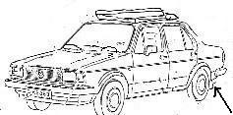
[A154] MUDGUARD (US:FENDER): Pieza que lleva un automóvil para evitar las salpicaduras de agua o barro de las ruedas.
(1)barrero, (2)cubrebarro, (3)cubrerruedas, (4)embellecedor, (5)faldilla, (6)faldillas, (7)goma, (8)guardabarro, (9)guardafango, (10)guardalodo, (11)guardalodos, (12)guardapolvo, (13)lodera, (14)polvera, (15)quitalodo, (16)salpicadera, (17)salpicadero, (18)tapabarro.
&Otro(s)_________________________, #No se me ocurre.
$Comentario:
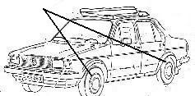
[A155] TYRE (US:TIRE): Cerco de goma en las ruedas de un automóvil.
(1)caucho, (2)cubierta, (3)goma, (4)llanta, (5)Michelín, (6)neumático, (7)rueda.
&Otro(s)_________________________, #No se me ocurre.
$Comentario:

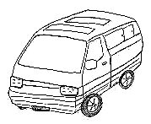
[A156] VAN: Camión pequeño usado para cargas ligeras.
(1)camioneta, (2)camionetilla, (3)camionetita, (4)combi, (5)D.K.V, (6)furgón, (7)furgoneta, (8)guagua, (9)guagüita, (10)liebre, (11)microbús, (12)minibús, (13)papel, (14)trafic, (15)vagoneta, (16)van.
&Otro(s)_________________________, #No se me ocurre.
$Comentario:

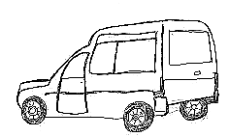
[A157] VAN: Automóvil con puertas detrás para poder ser utilizado en el transporte.
(1)camión, (2)camioncito, (3)camioneta, (4)camioneta de carga, (5)camionetica, (6)camionetita, (7)camionita, (8)chivita, (9)estanciera, (10)furgón, (11)furgona, (12)furgoneta, (13)guagua, (14)guayín, (15)pand, (16)panel, (17)pickup [pikáp], (18)ranchera, (19)utilitario, (20)vagoneta.
&Otro(s)_________________________, #No se me ocurre.
$Comentario:

[A160] CARAVAN (US:TRAILER): Coche con un remolque de vivienda.
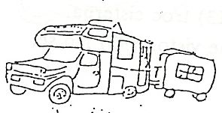
(1)Camper [kámper], (2)auto-caravana, (3)camión, (4)camioneta, (5)campaña, (6)campera, (7)caravan, (8)caravana, (9)carro-casa, (10)casa coche, (11)casa de campar, (12)casa rodante, (13)casa-carro, (14)coche cama, (15)house-trailer [háustráiler], (16)rulot, (17)trailer [tráiler].
&Otro(s)_________________________, #No se me ocurre.
$Comentario:

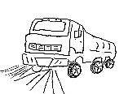
[A161] WATER WAGON: Camión que riega las calles de la ciudad.
(1)barredora, (2)camión, (3)camión aljibe, (4)camión de agua, (5)camión de limpieza, (6)camión de riego, (7)camión para regar, (8)camión regador, (9)camión-cisterna, (10)camión-pipa, (11)carro tanque, (12)cisterna, (13)guanaco, (14)irrigador, (15)pipa, (16)regadera.
&Otro(s)_________________________, #No se me ocurre.
$Comentario:

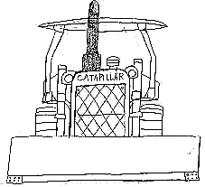
[A162] BULLDOZER: Máquina excavadora.
(1)buldózer, (2)caterpillar, (3)cuchilla, (4)excavadora, (5)máquina, (6)máquina excavadora, (7)máquina topadora, (8)moto-pala, (9)pala excavadora, (10)pala mecánica, (11)puerca, (12)retroexcavadora, (13)topadora, (14)tractor.
&Otro(s)_________________________, #No se me ocurre.
$Comentario:

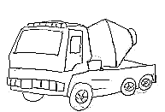
[A163] CONCRETE MIXER TRUCK: Camión que lleva la máquina con que se hace hormigón.
(1)betonera, (2)camión con mezcladora, (3)camión de cemento, (4)camión de concreto, (5)camión de hormigón, (6)camión de revuelto, (7)camión hormigonera, (8)camión mezcladora, (9)concretera, (10)hormigonera, (11)mezcladora, (12)mezcladora de cemento, (13)mezcladora de concreto, (14)revolvedora, (15)tómbola, (16)trompo.
&Otro(s)_________________________, #No se me ocurre.
$Comentario:

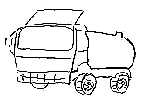
[A165] DUMP TRUCK: Camión con un cajón que se puede levantar para vaciar la carga.
(1)basculante, (2)camión, (3)camión arenero, (4)camión basculante, (5)camión con volcadora, (6)camión de carga, (7)camión de tumba, (8)camión de volqueta, (9)camión de volquete, (10)camión de volteo, (11)camión tolva, (12)camión tumba, (13)camión volcador, (14)camión volquete, (15)camión volteo, (16)troc de carga, (17)troc de tumba, (18)vagoneta, (19)volqueta, (20)volquete, (21)volteo.
&Otro(s)_________________________, #No se me ocurre.
$Comentario:

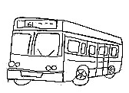
[A167] BUS: Vehículo de servicio público que sigue un trayecto y paradas fijas, especialmente en las ciudades.
(1)autobús, (2)banderita, (3)bus, (4)camión, (5)camioneta, (6)colectivo, (7)flota, (8)guagua, (9)micro, (10)microbús, (11)ómnibus, (12)ruta, (13)taxibús, (14)tranvía.
&Otro(s)_________________________, #No se me ocurre.
$Comentario:
[A168] MOTOR COACH (US:BUS): Vehículo de servicio público que viaja por carretera en que todos los pasajeros van sentados.
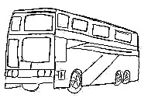
(1)autobús, (2)autobús de turismo, (3)autobús de turistas, (4)autocar, (5)bus, (6)bus de lujo, (7)bus de turismo, (8)camión de turismo, (9)flota, (10)guagua, (11)guagua de turismo, (12)guagua interprovincial, (13)interprovincial, (14)interurbano, (15)metro, (16)micro, (17)micro de larga distancia, (18)ómnibus, (19)ómnibus de carretera, (20)ómnibus de turismo, (21)ómnibus de turistas, (22)tranvía.
&Otro(s)_________________________, #No se me ocurre.
$Comentario:

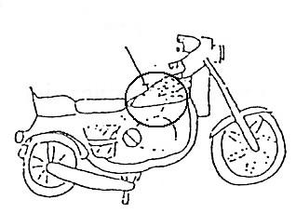
[A169] PETROL TANK: Sitio donde se guarda el combustible de la moto.
(1)bomba de gasolina, (2)depósito, (3)depósito de gasolina, (4)estanque, (5)estanque de bencina, (6)grifo, (7)tanque, (8)tanque de bencina, (9)tanque de combustible, (10)tanque de gasolina, (11)tanque de nafta.
&Otro(s)_________________________, #No se me ocurre.
$Comentario:

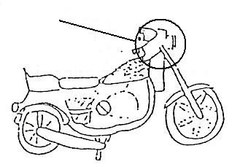
[A170] HANDLEBAR: Pieza de la moto para controlar la dirección.
(1)dirección, (2)direccionales, (3)guía, (4)manillar, (5)manivela, (6)manubrio, (7)timón, (8)timones, (9)volante.
&Otro(s)_________________________, #No se me ocurre.
$Comentario:

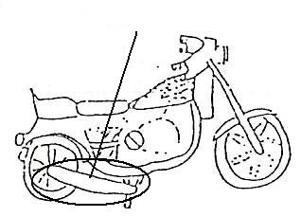
[A171] SILENCER: Dispositivo para evitar los ruidos del escape.
(1)mafle, (2)mofle, (3)mufle, (4)silenciador, (5)silencioso.
&Otro(s)_________________________, #No se me ocurre.
$Comentario:

[A171b] EXHAUST: Salidas de los gases quemados.
(1)caño de escape, (2)escape, (3)exosto, (4)tubo de escape.
&Otro(s)_________________________, #No se me ocurre.
$Comentario:

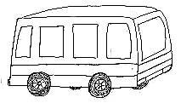
[A172] MINIBUS: Autobús de tamaño pequeño.
(1)autobús, (2)autobús pequeño, (3)buseta, (4)busete, (5)busito, (6)coaster, (7)guagüita, (8)guagua, (9)liebre, (10)micro, (11)micro chico, (12)microbús, (13)minibús, (14)omnibús, (15)trafic [tráfik], (16)vagón, (17)voladora.
&Otro(s)_________________________, #No se me ocurre.
$Comentario:

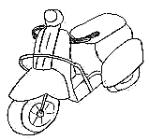
[A173] SCOOTER: Moto de tamaño pequeño.
(1)Vespa, (2)ciclomotor, (3)minimoto, (4)motico, (5)motito, (6)moto, (7)motocicleta, (8)motoneta, (9)motor, (10)motora, (11)pasola, (12)scooter [skúter], (13)vespino.
&Otro(s)_________________________, #No se me ocurre.
$Comentario:

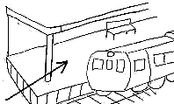
[A174] PLATFORM: Plataforma a los lados de las vías en las estaciones del tren.
(1)andén, (2)pasillo, (3)plataforma.
&Otro(s)_________________________, #No se me ocurre.
$Comentario:

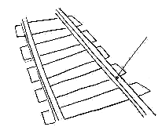
[A175] RAIL: Carriles de una vía del ferrocarril.
(1)carriles, (2)líneas, (3)raíles, (4)rieles, (5)vías.
&Otro(s)_________________________, #No se me ocurre.
$Comentario:

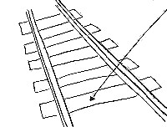
[A176] SLEEPER (US:TIE): Maderos sobre los que se asientan los rieles.
(1)descansos, (2)durmientes, (3)maderos, (4)rieles, (5)tablas, (6)travesaños, (7)traviesas, (8)vagones.
&Otro(s)_________________________, #No se me ocurre.
$Comentario:

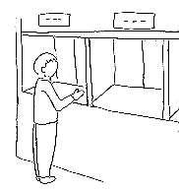
[A177] BOOKING OFFICE: Despacho en que se expenden billetes del tren.
(1)agencia, (2)boletería, (3)caja, (4)oficina, (5)taquilla, (6)taquillera, (7)tiquetería, (8)venta de tickets, (9)ventanilla.
&Otro(s)_________________________, #No se me ocurre.
$Comentario:

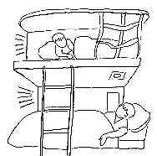
[A178] SLEEPING CAR: Vagón del tren que viaja por la noche con camas para dormir.
(1)cama de dos pisos, (2)cama-mellizas, (3)camarote, (4)camas-camarote, (5)carro-dormitorio, (6)coche-cama, (7)coche-dormitorio, (8)cochetas, (9)counter [káunter], (10)cuchetas, (11)gabinete, (12)gemelas, (13)literas, (14)pullman [púlman].
&Otro(s)_________________________, #No se me ocurre.
$Comentario:

[A179] PAVEMENT (US:SIDEWALK): Orilla con pavimento destinada al paso de peatones.
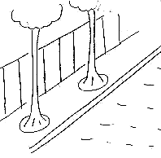
(1)acera, (2)andén, (3)badén, (4)banqueta, (5)calzada, (6)cera, (7)contén, (8)escarpa, (9)vereda.
&Otro(s)_________________________, #No se me ocurre.
$Comentario:

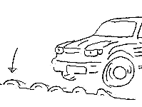
[A180] UNEVEN ROAD SURFACE: Pieza que se coloca en el camino para detener la velocidad de un automóvil.
(1)adoquines, (2)baches, (3)badén, (4)bandas rugosas, (5)bandas sonoras, (6)barrera, (7)boya, (8)burro, (9)clavos, (10)contén, (11)despertadores, (12)durmientes, (13)guardia acostado, (14)guardia muerto, (15)guardias tumbados, (16)lomada, (17)lomo, (18)lomo de buey, (19)lomo de burro, (20)lomo de toro, (21)madera con púas, (22)mataburro, (23)montículo, (24)múcura, (25)muerto, (26)ojos de gato, (27)parapeto, (28)pivotes, (29)policía, (30)policía acostado, (31)policía muerto, (32)reductor de velocidad, (33)resaltes, (34)rompemuelles, (35)soldado acostado, (36)tachuela, (37)tope, (38)túmulo, (39)túmulos, (40)tumulto, (41)tumultos, (42)vibradores.
&Otro(s)_________________________, #No se me ocurre.
$Comentario:

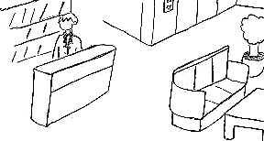
[A181] RECEPTION: Lugar del hotel donde se reciben los clientes.
(1)carpeta, (2)entrada, (3)frente, (4)recepción.
&Otro(s)_________________________, #No se me ocurre.
$Comentario:

[A182] STEWARDESS: En un avión, mujer que atiende a los pasajeros.
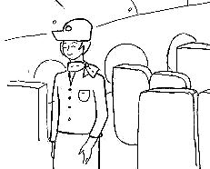
(1)aeromoza, (2)azafata, (3)hostess, (4)stewardess.
&Otro(s)_________________________, #No se me ocurre.
$Comentario:

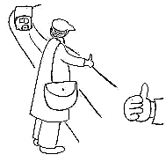
[A183] HITCHHIKE: Acción de parar un vehículo para viajar gratis.
(1)echar dedo, (2)hacer ambulancia, (3)hacer autostop, (4)hacer dedo, (5)jalar dedo, (6)pedir aventón, (7)pedir bola, (8)pedir bote, (9)pedir botella, (10)pedir cola, (11)pedir favor, (12)pedir jalón, (13)pedir pon, (14)pedir raid, (15)pedir una jalada, (16)tirar dedo.
&Otro(s)_________________________, #No se me ocurre.
$Comentario:

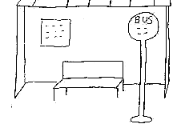
[A184] BUS STOP: Lugar donde se detienen los autobuses para dejar y recoger viajeros.
(1)parada, (2)paradero.
&Otro(s)_________________________, #No se me ocurre.
$Comentario:

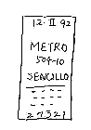
[A185] NOTE (US:BILL): Papel de tamaño pequeño que sirve de pasaje de un tren.
(1)billete, (2)boletín, (3)boleto, (4)pasaje, (5)ticket, (6)tiquete.
&Otro(s)_________________________, #No se me ocurre.
$Comentario:

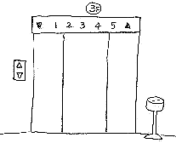
[A186] LIFT (US:ELEVATOR): Aparato en forma de cajón para llevar gente de un piso a otro.
(1)ascensor, (2)elevador.
&Otro(s)_________________________, #No se me ocurre.
$Comentario:
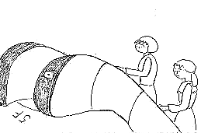
[A187] ESCALATOR: Escalera movible para llevar gente de un piso a otro.
(1)escalera, (2)escalera automática, (3)escalera eléctrica, (4)escalera mecánica, (5)escalera rodante, (6)escaleras mecánicas.
&Otro(s)_________________________, #No se me ocurre.
$Comentario:

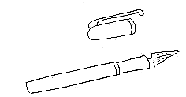
[A188] PEN: Utensilio para escribir con tinta.
(1)estilógrafo, (2)estilográfica, (3)lápiz tinta, (4)lapicera, (5)lapicera de tinta, (6)lapicera fuente, (7)lapicero, (8)lapicero de tinta líquida, (9)lapicero de tinta mojada, (10)pluma, (11)pluma de fuente, (12)pluma estilográfica, (13)pluma fuente, (14)plumilla.
&Otro(s)_________________________, #No se me ocurre.
$Comentario:

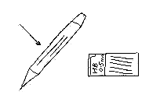
[A189] PROPELLING PENCIL (US:MECHANICAL PENCIL): Utensilio para escribir con minas cambiables.
(1)lápiz, (2)lápiz de carboncillo, (3)lápiz de grafito, (4)lápiz de mina, (5)lápiz mecánico, (6)lápiz mina, (7)lanzaminas, (8)lapicero, (9)portaminas.
&Otro(s)_________________________, #No se me ocurre.
$Comentario:

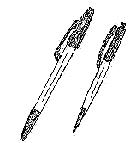
[A190] BALL-POINT PEN: Utensilio para escribir con una bolita por donde fluye la tinta para escribir.
(1)bic, (2)birome, (3)boli, (4)bolígrafo, (5)esfero, (6)esferográfico, (7)lápiz de pasta, (8)lápiz pasta, (9)lápiz tinta, (10)lapicera, (11)lapicero, (12)lapicero de tinta seca, (13)pluma, (14)pluma atómica, (15)puntabolas.
&Otro(s)_________________________, #No se me ocurre.
$Comentario:

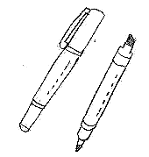
[A191] FELT-TIPPED PEN: Utensilio para escribir líneas gruesas con tinta especial.
(1)Edding, (2)destacador, (3)iluminador, (4)lápiz fosforito, (5)Magic Marker, (6)marcador, (7)marker, (8)piloto, (9)Pilot, (10)pincel, (11)plumón, (12)resaltador, (13)rotulador, (14)subrayador.
&Otro(s)_________________________, #No se me ocurre.
$Comentario:

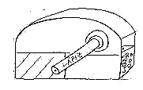
[A192] PENCIL SHARPENER: Instrumento para hacer punta a los lápices.
(1)afila, (2)afilador, (3)afilalápices, (4)afilalápiz, (5)afilaminas, (6)maquineta, (7)maquinilla, (8)sacapunta, (9)sacapuntas, (10)tajador, (11)tajalápices, (12)tajalápiz.
&Otro(s)_________________________, #No se me ocurre.
$Comentario:

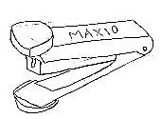
[A193] STAPLER: Utensilio que sirve para grapar papeles.
(1)abrochador, (2)abrochadora, (3)clipiador, (4)clipiadora, (5)clipsadera, (6)corchetera, (7)cosedora, (8)engrampador, (9)engrampadora, (10)engrapador, (11)engrapadora, (12)grapadora, (13)ponchadora, (14)presilladora.
&Otro(s)_________________________, #No se me ocurre.
$Comentario:

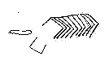
[A194] STAPLE: Pieza de hierro que se utiliza con el utensilio anterior para grapar papeles.
(1)alfileres, (2)broches, (3)broches para hojas, (4)carga de presilladora, (5)clips, (6)corchetes, (7)ganchitos, (8)ganchos, (9)grampas, (10)graps, (11)lañas, (12)presillas.
&Otro(s)_________________________, #No se me ocurre.
$Comentario:
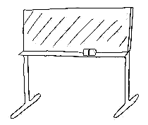
[A195] BLACKBOARD: Planta que se emplea para escribir.
(1)encerado, (2)pizarra, (3)pizarrón, (4)tablero.
&Otro(s)_________________________, #No se me ocurre.
$Comentario:

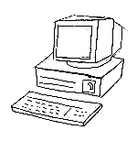
[A197] COMPUTER: Máquina para procesar los datos de información.
(1)computador, (2)computadora, (3)micro, (4)microcomputador, (5)microcomputadora, (6)ordenador, (7)P.C.
&Otro(s)_________________________, #No se me ocurre.
$Comentario:

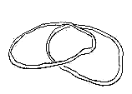
[A198] RUBBER BAND: Tira de goma elástica, en forma redonda, usada para diversos fines.
(1)anilla de goma, (2)banda elástica, (3)bandas de caucho, (4)caucho, (5)cinta, (6)elástico, (7)elastiquín, (8)flecha, (9)goma, (10)gomilla, (11)gomita, (12)hule, (13)jebe, (14)liga, (15)liguilla, (16)liguita, (17)rubber band.
&Otro(s)_________________________, #No se me ocurre.
$Comentario:

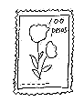
[A199] STAMP: Estampita emitida por una administración postal al servicio de correos.
(1)estampilla, (2)sello, (3)sello de correos, (4)sello postal, (5)timbre, (6)timbre postal.
&Otro(s)_________________________, #No se me ocurre.
$Comentario:

[A201] CATAPULT (US:SLINGSHOT): Tirador que consiste en una horquilla y dos gomas unidas por una banda en la que se colocan una piedra para lanzarla.
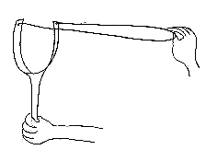
(1)biombo, (2)cata, (3)catapulta, (4)cachita, (5)cauchera, (6)charpe, (7)china, (8)estiladera, (9)flecha, (10)flechero, (11)fonda, (12)gomera, (13)gomero, (14)honda, (15)hondilla, (16)hondita, (17)hulera, (18)resortera, (19)tirabalas, (20)tirachinas, (21)tirador, (22)tiradora, (23)tirahule, (24)tirapiedras, (25)tiratacos, (26)tiravete.
&Otro(s)_________________________, #No se me ocurre.
$Comentario:

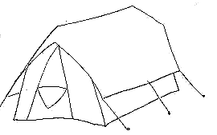
[A203] TENT: Armazón de palos, cubiertos con tela que sirve de alojamiento en el campo.
(1)carpa, (2)casa de campaña, (3)caseta de campaña, (4)tienda de campaña, (5)tienda de campo.
&Otro(s)_________________________, #No se me ocurre.
$Comentario:

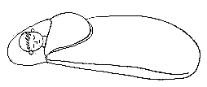
[A205] SLEEPING BAG: Saco para dormir, generalmente en una tienda de campaña.
(1)bolsa de dormir, (2)estera, (3)saco, (4)saco de dormir, (5)sleeping [slíping], (6)sleeping bag [slíping bág].
&Otro(s)_________________________, #No se me ocurre.
$Comentario:
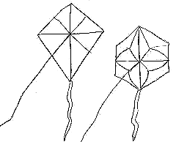
[A206] KITE: Juguete que se eleva por la fuerza del viento.
(1)barrilete, (2)birlocha, (3)chichigua, (4)chiringa, (5)cometa, (6)coronel, (7)güila, (8)lechuza, (9)palometa, (10)pandorga, (11)papagayo, (12)papalote, (13)pizcucha, (14)volador, (15)volantín.
&Otro(s)_________________________, #No se me ocurre.
$Comentario:
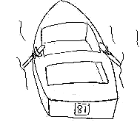
[A207] BOAT: Barca con remos.
(1)barca, (2)barco, (3)bote, (4)canoa, (5)cayuco, (6)chalana, (7)lancha, (8)patera, (9)yola.
&Otro(s)_________________________, #No se me ocurre.
$Comentario:

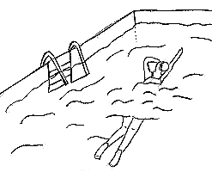
[A209] SWIMMING POOL: Sitio donde se practica la natación.
(1)alberca, (2)pila, (3)pileta, (4)pileta de natación, (5)piscina.
&Otro(s)_________________________, #No se me ocurre.
$Comentario:

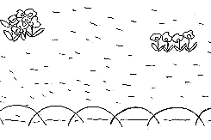
[A210] LAWN: Hierba corta y tupida en jardín.
(1)césped, (2)grama, (3)gras [grás], (4)hierba, (5)manga, (6)pasto, (7)prado, (8)yerba, (9)zacate.
&Otro(s)_________________________, #No se me ocurre.
$Comentario:

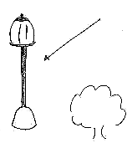
[A211] STREET LAMP: Instrumento para iluminar la calle.
(1)farol, (2)farola, (3)farolillo, (4)lámpara, (5)luminaria, (6)poste de luz, (7)poste eléctrico.
&Otro(s)_________________________, #No se me ocurre.
$Comentario:
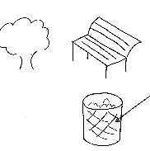
[A212] RUBBISH BIN (TRASH CAN): Sitio del parque donde se arroja la basura.
(1)basura, (2)basurero, (3)canasto de basura, (4)caneca, (5)caneca de basura, (6)cesta de basura, (7)cesto de basura, (8)cubo (de basura), (9)envase de basura, (10)estercolero, (11)papelera, (12)papelero, (13)tacho de basura, (14)tarro de basura, (15)tinaco, (16)zafacón.
&Otro(s)_________________________, #No se me ocurre.
$Comentario:
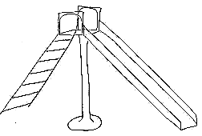
[A213] SLIDE: Pista inclinada diseñada para deslizarse sobre ella con fines de diversión.
(1)canal, (2)chorradera, (3)chorrera, (4)esbarrizaculos, (5)rampa, (6)refalín, (7)refalines, (8)resbaladera, (9)resbaladero, (10)resbaladilla, (11)resbaladizo, (12)resbalín, (13)resbalines, (14)rodadero, (15)subibaja, (16)surra-surra, (17)surradero, (18)tobogán.
&Otro(s)_________________________, #No se me ocurre.
$Comentario:

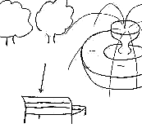
[A214] BENCH: Asiento para varias personas.
(1)asiento, (2)banca, (3)banco, (4)banquillo, (5)banquito, (6)butaca, (7)escaño, (8)pollo, (9)sillón.
&Otro(s)_________________________, #No se me ocurre.
$Comentario:

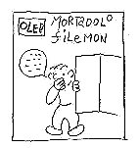
[A215] COMIC (US:COMIC BOOK): Libro de historietas dibujadas para niños.
(1)(revista de)monitos, (2)caricaturas, (3)chiste, (4)cómicas, (5)colorín, (6)comics, (7)comiquitas, (8)cuentos, (9)historietas, (10)muñequitos, (11)paquines, (12)paquitos, (13)pasatiempo, (14)revista, (15)tebeo, (16)tiras cómicas.
&Otro(s)_________________________, #No se me ocurre.
$Comentario:

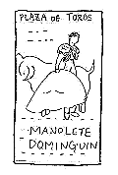
[A216] POSTER: Anuncio escrito de un evento, colocado en lugares públicos.
(1)afiche, (2)anuncio, (3)cartel, (4)cartelón, (5)letrero, (6)poster [póster], (7)propaganda, (8)rótulo, (9)tablón de anuncio.
&Otro(s)_________________________, #No se me ocurre.
$Comentario:

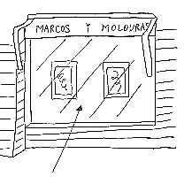
[A217] SHOP WINDOW: Hueco con vidrio en que se exponen los artículos que en ellos se venden.
(1)aparador, (2)escaparate, (3)mostrador, (4)vidriera, (5)vitrina.
&Otro(s)_________________________, #No se me ocurre.
$Comentario:

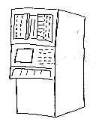
[A218] JUKEBOX: Aparato de música que funciona automáticamente mediante la introducción de una moneda.
(1)Wurlitzer [burlítser], (2)chancha, (3)compactera, (4)gramola, (5)juke box, (6)máquina de música, (7)maquinita, (8)pianola, (9)rocola, (10)rocola tragamonedas, (11)roconola, (12)sinfonola, (13)tocadiscos, (14)tocadiscos tragaperras, (15)tragamonedas, (16)traganíquel, (17)vellonera, (18)vellonera tragamonedas, (19)vitrola.
&Otro(s)_________________________, #No se me ocurre.
$Comentario:

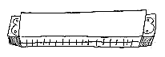
[A219] HARMONICA: Instrumento de viento de forma alargada con unos orificios con lengüetas por donde se sopla.
(1)acordeón, (2)acordeón de boca, (3)armónica, (4)corneta, (5)dulzaina, (6)filarmónica, (7)flauta, (8)música de boca, (9)organillo, (10)rondín, (11)sinfonía, (12)violín, (13)violineta.
&Otro(s)_________________________, #No se me ocurre.
$Comentario:

E-1. APERITIF:: Copa de bebida alcohólica que se toma antes de las comidas.
EJ: Oye, vamos a tomar un _____ antes de volver a casa?
1)aperital, 2)aperitivo, 3)copetín.
&)Otro:________________________; #)No sé.

E-2. BAR:: Local en el que se sirven cerveza y comidas ligeras.
EJ: Vamos a entrar a este(a)_____ a tomarnos una cerveza.
1)bar, 2)cervecería, 3)chopetería, 4)chopería.
&)Otro:________________________; #)No sé.

E-3. BIKINI:: Traje de baño femenino de dos piezas.
EJ: María se compró un(a)_____ nuevo(a)para ir a bañarse a la playa.
1)el bikini, 2)la bikini, 3)dos piezas.
&)Otro:________________________; #)No sé.

E-4. BROADCAST (RADIO):: Transmitir por radio un programa.
EJ: La radio acaba de _____ el partido completo de fútbol.
1)emitir, 2)irradiar, 3)transmitir.
&)Otro:________________________; #)No sé.

E-5. BROADCAST (TELEVISION):: Transmitir por televisión un programa.
EJ: La televisión va a _____ una serie de programas sobre la fauna africana.
1)emitir, 2)televisar, 3)transmitir.
&)Otro:________________________; #)No sé.

E-6. CAMPER:: Persona que reside temporalmente en un camping o en ambientes naturales.
EJ: Paco se reúne con otros _____(s)y se pasa un mes todos los veranos en un camping.
1)acampante, 2)campamentero, 3)campamentista, 4)campinero, 5)campista.
&)Otro:________________________; #)No sé.
E-7. CELLOPHANE TAPE:: Cinta transparente, con una sustancia adhesiva en una de sus caras, que se emplea, por ejemplo, para fijar papel a otra superficie.
EJ: Tienes un poco de _____ para pegar este papel en el tablón?
1)celo, 2)celofán, 3)cinta adhesiva, 4)cinta scotch, 5)cintex
&)Otro:________________________; #)No sé.

E-8. CENTER HALF:: En el fútbol, jugador que integra la línea media del equipo y que se sitúa en el centro del campo de juego.
EJ: Pedro juega muy bien con las dos piernas, y como es muy rápido, el entrenador lo ha puesto de _____
1)centrocampista, 2)centrohalf, 3)medio,
&)Otro:________________________; #)No sé.

E-9. CHALET:: Casa de fin de semana, situada generalmente en las afueras de ciudad.
EJ: Pedro tiene un piso en la ciudad, pero ha comprado un(a)_____ en el campo.
1)casa de campo, 2)casa quinta, 3)chalet, 4)quinta, 5)torre
&)Otro:________________________; #)No sé.

E-10. COFFIN:: Caja de madera donde se pone el cadáver de una persona para enterrarla.
EJ: Cuando don Felipe murió, sus amigos llevaron el(la)_____ al cementerio.
1)ataúd, 2)caja, 3)cajón
&)Otro:________________________; #)No sé.

E-11. COOK:: Colocar un alimento crudo en un líquido en ebullición para hacerlo comestible.
EJ: Si no te gustan las salchichas crudas, puedes _____ antes.
1)cocer, 2)cocinar
&)Otro:________________________; #)No sé.

E-12. COUNTRY MAN:: Persona que vive y trabaja en el campo.
EJ: En la fiesta del pueblo se reunieron casi todos los _____ de la región.
1)campesino, 2)campiriño, 3)montañero.
&)Otro:________________________; #)No sé.

E-13. CRANE:: Maquinaria que consta de un gran brazo que gira sobre un eje del cual pende un gancho que sirve para levantar y trasladar pesos.
EJ: Para subir los materiales de construcción al último piso, se utiliza un(a)_____.
1)guinche, 2)grúa.
&)Otro:________________________; #)No sé.

E-14. CURRICULUM VITAE:: Antecedentes profesionales, especialmente, los de un docente.
EJ: Tienes que adjuntar tu _____ para solicitar el puesto de trabajo.
1)currículo, 2)curriculum, 3)hoja de vida
&)Otro:________________________; #)No sé.

E-15. DOWN PAYMENT:: Cantidad de dinero que se paga por adalantado cuando se compra algo a plazos.
EJ: No hemos comprado la casa de una vez. Hemos dado una _____ y después la terminamos de pagar en veinte años.
1)cuota inicial, 2)enganche, 3)entrada, 4)entrega inicial, 5)pie
&)Otro:________________________; #)No sé.

E-16. DRIVING LICENCE:: Documento oficial que autoriza a su poseedor a conducir un vehículo de motor.
EJ: Saqué el(la)_____ a los dieciocho años pero todavía no tengo coche.
1)carné de conducir, 2)carné de conductor, 3)libreta (de chofer), 4)libreta (de conducir), 5)licencia nacional de conductor, 6)licencia de conductor, 7)licencia de conducir, 8)permiso de conducir, 9)registro (de conductor), 10)registro (de conducir)
&)Otro:________________________; #)No sé.

E-17. FRUIT CUP:: Postre preparado con diferentes frutas cortadas en trocitos, a las que se agrega azúcar y a veces alguna bebida alcohólica.
EJ: Verás cómo te va a gustar. He puesto muchas frutas en la _____.
1)ensalada de frutas, 2)macedonia (de frutas)
&)Otro:________________________; #)No sé.
E-18. GAS STATION:: Instalación para la venta al público de gasolina.
EJ: Tengo que pasar por alguna _____ a ponerle gasolina al coche.
1)bomba (de gasolina), 2)bomba de nafta, 3)estación de servicio, 4)gasolinera.
&)Otro:________________________; #)No sé.

E-19. INTERIM:: Pausa que se hace en un espectáculo o en la proyección de una película.
EJ: Como la película era muy larga, en el _____ salimos a tomar un refreso a la cafetería del cine.
1)descanso, 2)ínterin, 3)interín, 4)intermedio, 5)intervalo
&)Otro:________________________; #)No sé.

E-20. INTERVIEW:: Hacer un periodista un reportaje a alguien.
EJ: El reportero va a _____ al presidente del club para la televisión.
1)entrevistar, 2)reportear.
&)Otro:________________________; #)No sé.

E-21. JOGGING:: Correr largas distancias con paso corto y regulado.
EJ: Todos los días antes de ir al trabajo, voy al parque y hago un poco de _____ para estar en forma.
1)aerobismo, 2)footing, 3)jogging
&)Otro:________________________; #)No sé.

E-22. LANDLADY:: Mujer que, a cambio de un sueldo, se ocupa de las tareas domésticas.
EJ: Doña Inés no tiene que ocuparse de la limpieza de su casa porque ha contratado a una _____ para que le ayude.
1)asistenta, 2)doméstica, 3)mucama, 4)muchacha, 5)sirvienta
&)Otro:________________________; #)No sé.

E-23. LONG DISTANCE CALL:: Llamada telefónica que se hace a otra ciudad o a otro país.
EJ: No puedo llamar muchas veces a mi novia que vive en el extranjero porque las _____(s)cuestan muy caras.
1)conferencia, 2)(llamada de)larga distancia
&)Otro:________________________; #)No sé.

E-24. MILITARY SERVICE (COL.):: Servicio militar obligatorio.
EJ: Se casó con su novia después de terminar la _____.
1)colimba, 2)mili
&)Otro:________________________; #)No sé.

E-25. MOVE IN TOGETHER:: Unirse en concubinato.
EJ: Pues, la verdad, no creo que se hayan casado. Solamente se han _____.
1)acollado (acollararse), 2)acompañado (acompañarse), 3)aconcubinado (aconcubinarse), 4)acumado (acumarse), 5)amachimbrado (amachimbrarse), 6)amachinado (amachinarse), 7)amañado (amañarse), 8)amichado (amicharse), 9)apachetado (apachetarse), 10)arrejuntado (arrejuntarse), 11)arrimado (arrimarse), 12)ayuntado (ayuntarse), 13)enchurado (enchurarse), 14)encimado (encimarse).
&)Otro:________________________; #)No sé.

E-26. OBSTINATE (COL.):: Persona que persiste en sus propósitos, ideas o actitudes a pesar de las razones en contra.
EJ: No vas a poder convencer a Manuel. Es un _____ y no te va a escuchar.
1)acahatá, 2)acaguazú, 3)cabeza dura, 4)cabezón, 5)cabezudo, 6)humalo.
&)Otro:________________________; #)No sé.

E-27. PEANUT:: Planta ramosa de unos 50cm de altura. Su fruto es una legumbre semileñosa, en cápsula. Las semillas se comen tostadas.
EJ: Cuando voy al cine me compro un paquetito de _____ para entretenerme durante la película.
1)cacahuate, 2)cacahuete, 3)manduví, 4)maní
&)Otro:________________________; #)No sé.

E-28. PICK A GIRL UP (COL.):: Establecer una relación amorosa sin llegar a un noviazgo formal.
EJ: Como no tiene novia, los fines de semana se va a las discotecas con sus amigos a _____.
1)afilar, 2)cargar, 3)cuadrarse, 4)dragonar, 5)ligar, 6)trincar
&)Otro:________________________; #)No sé.

E-29. PLAY BOY (COL.):: Persona muy dada al galanteo y al enamoramiento.
EJ: Las muchachas no le hacen mucho caso. Todas saben que es un _____.
1)afilador, 2)cargador, 3)donjuan, 4)ligón
&)Otro:________________________; #)No sé.

E-30. RADIO STATION:: Estación de radiodifusión.
EJ: La _____ no ocupa mucho espacio. Está en la última planta de un edificio cerca de Correos.
1)emisora de radio, 2)estación de radio, 3)estación radial, 4)radiodifusora, 5)radioemisora.
&)Otro:________________________; #)No sé.

E-31. RIGHT!:: Se usa para indicar que lo que el otro acaba de decir es correcto.
EJ: _____, tienes toda la razón.
1)así es!, 2)correcto!, ecco!, éccole!, eso es!, exacto!
&)Otro:________________________; #)No sé.

E-32. SCRATCH (COL.):: Herida superficial hecha con las uñas.
EJ: Mira los _____(s) que me ha hecho el gato.
1)arañazo, 2)arañón, 3)aruñazo, 4)aruñetazo, 5)rayón
&)Otro:________________________; #)No sé.

E-33. SHAMELESS PERSON (COL.):: Persona que no siente vergüenza ante actos que deberían avergonzarla y se comporta de un modo descarado e insolente.
EJ: No he visto una persona tan _____ en mi vida. Me pisa y quiere que yo le pida perdón.
1)caradura, 2)cara de banco, 3)cara de palo, 4)cara de piedra, 5)cararrota, 6)caridura, 7)caripelado, 8)carón, 9)conchudo, 10)máscara suelta, 11)pechugón, 12)pelandrún, 13)rostro de piedra.
&)Otro:________________________; #)No sé.

E-34. SHORT CUT:: Senda por donde se acorta un camino.
EJ: Vamos a tomar este(a)_____. Se tarda mucho menos tiempo.
1)atajo, 2)cortada, 3)deshecho, 4)variante.
&)Otro:________________________; #)No sé.

E-35. STEAL (COL.):: Apropiarse ilícitamente de un objeto ajeno.
EJ: A José María le han _____ la cartera en la plaza en un momento de distracción.
1)achacar, 2)achurar, 3)afanar, 4)birlar, 5)chorear, 6)chorrear, 7)choricear, 8)chorizar, 9)jalar, 10)limpiar, 11)mangar, 12)robar.
&)Otro:________________________; #)No sé.

E-36. SWEETENER:: Sustancia química para endulzar bebidas o alimentos.
EJ: Casi nunca le pongo azúcar al café, sino un _____ sin calorías.
1)edulcorante, 2)endulzante
&)Otro:________________________; #)No sé.

E-37. TAKE OFF:: Levantar el vuelo un avión.
EJ: La azafata advirtió a los pasajeros que no fumaran antes de _____ el avión.
1)decolar, 2)descolar, 3)despegar.
&)Otro:________________________; #)No sé.

E-38. TELEVISION STATION:: Estación emisora de televisión.
EJ: El canal 4 tiene su _____ en el mismo centro de la ciudad, no muy lejos del estadio de fútbol.
1)emisora, 2)televisora
&)Otro:________________________; #)No sé.

E-39. THAW:: Exponer algo congelado a una temperatura que permite que pierda el hielo y se vuelva líquido o blando.
EJ: Tienes que _____ la carne antes de asarla.
1)descongelar, 2)deshelar, 3)deshielar
&)Otro:________________________; #)No sé.

E-40. THIEF (COL.):: Persona que se apropia ilícitamente de lo ajeno.
EJ: Al pobre Luis, unos _____(s)le han robado otra vez el cassette del coche.
1)afanador, 2)afanancio, 3)choro, 4)chorizo, 5)chorro, 6)ladrón
&)Otro:________________________; #)No sé.
E-41. VANITY CASE:: Bolso o estuche pequeño para guardar los cosméticos.
EJ: Cuando viajo facturo las maletas pero me quedo con _____ siempre a mano.
1)neceser, 2)portacosméticos
&)Otro:________________________; #)No sé.

FIN

